



Modelo basado en algoritmos genéticos para la reducción del consumo energético del proceso de pasteurización
Sector: lácteo
19/03/2026


Título - Proyecto | Modelo basado en algoritmos genéticos para la reducción del consumo energético del proceso de pasteurización
Acrónimo | DNL-Leche
Organismo | Air-Institute
Lote | 2
Entregable
Realizado por | Equipo de ciencia de datos del AIR Institute
Versión | 2.0
Fecha versión | 03/07/2026

REGISTRO DE CAMBIOS
Versión | Cambio realizado | Responsable | Fecha
1 | Versión inicial | Equipo de ciencia de datos del AIR Institute | 19/03/2026
1.1 | Corrección de errores tipográficos y de formato, ajuste de fórmulas de KPI, resolución de contradicciones métricas y alineación de criterios de aceptación técnica. | Equipo de ciencia de datos del AIR Institute | 08/04/2026
1.2 | Nuevas correcciones en código y en entregable. | Equipo de ciencia de datos del AIR Institute | 14/04/2026
1.3 | Correcciones de código y métricas y comprobación de checklist interna. | Equipo de ciencia de datos del AIR Institute | 04/05/2026
1.4 | Nuevas correcciones de entregable y código, se ha aumentado el tamaño de la búsqueda de malla de la sección 5. | Equipo de ciencia de datos del AIR Institute | 27/05/2026
1.5 | Nuevas correcciones de entregable. Se han añadido pies de figuras y se han eliminado rutas de acceso a archivos experimentales | Equipo de ciencia de datos del AIR Institute | 03/06/2026
2.0 | Se ha actualizado la generación de datos sintéticos, la lógica de control del simulador y la formulación del KPI operativo principal:  - Sustitución de la tabla operaria de setpoints por una lógica PID/supervisor de seguridad.  - Incorporación de variabilidad operativa en el caudal alrededor de 5000 L/h.  - Mantenimiento de la física avanzada del simulador: ruido instrumental, variabilidad por lote, fouling estocástico, penalización por maldistribución térmica y eficiencia variable de bomba.  - Incorporación de un umbral operativo de seguridad de 72,3 °C para la evaluación del cumplimiento térmico.  - Aclaración del KPI principal como consumo específico, expresado como E_consumo/F_flow, diferenciándolo del consumo energético absoluto.  - Actualización del EDA y de las estadísticas descriptivas del dataset generado.  - Revisión de los textos técnicos afectados en las secciones de dataset, simulador, variables, ETL y análisis exploratorio. | Equipo de ciencia de datos del AIR Institute | 03/07/2026

Índice
Índice 3
Lista de Tablas 4
Listado de Abreviaturas 4
1 Introducción 5
1.1 Estado del Arte y Contexto Técnico 6
2 Objetivos 7
3 Dataset y Pipeline de Datos (ETL) 9
3.1 Fundamento teórico del Simulador 9
3.2 Descripción de Variables 13
3.3 Análisis Exploratorio de Datos 15
3.4 Pipeline de ETL 24
4 Especificaciones Técnicas 25
4.1 Arquitectura y Algoritmos 25
4.2 Entradas y Salidas 26
4.3 Requisitos de Hardware y Entorno 27
5 Análisis Preliminar y Selección de Modelos 31
5.1 Modelo Predictivo (Gemelo Digital) 31
5.2 Optimizador basado en algoritmos genéticos 35
6 Proceso de Entrenamiento y Evaluación 41
6.1 Descripción de procesos 41
6.2 Hiperparámetros Clave 41
6.3 Entrenamiento del Modelo Predictivo 42
6.4 Estrategia de Validación 43
6.5 Orquestación y Criterios de Parada 44
7 Métricas y Rendimiento 45
7.1 Métricas Empleadas 45
7.2 Criterios de Éxito del modelo 46
7.3 Resultados del Modelo Predictivo 47
7.4 Resultados del Algoritmo Genético 48
8 Despliegue e Inferencia del Modelo 50
8.1 Modo de Despliegue 50
8.2 Descripción del mecanismo de inferencia 50
8.3 Descripción del paquete de entrega del modelo 50
8.4 Formato de las entradas para inferencia 51
8.5 Formato de las salidas 51
8.6 Dependencias externas críticas 51
9 Reproducibilidad y Evidencia 52
9.1 Inventario de Artefactos y Entorno 52
9.2 Pasos para Reproducir el Ciclo Completo 52
9.3 Trazabilidad del Código 53
9.4 Evidencias de Resultados 54
10 Limitaciones, Riesgos y Consideraciones 55
Referencias 56

Lista de Tablas
Tabla 1 Listado de abreviaturas 4
Tabla 2 Valor de las constantes del simulador 13
Tabla 3 Variables generadas por el simulador 14
Tabla 4 Pipeline de ETL 24
Tabla 5 Tiempos de optimización de hiperparámetros con hardware de referencia 29
Tabla 6 Tiempos de optimización con hardware de referencia 29
Tabla 7 Métricas de la mejor configuración de hiperparámetros del modelo predictivo-gemelo digital 35
Tabla 8 Rangos de las variables no controlables 38
Tabla 9 Métricas del Modelo Predictivo sobre el Conjunto de Test 47
Tabla 10 Métricas del Algoritmo Genético 49

Listado de Abreviaturas
Abreviatura | Descripción
ANN | Red Neuronal Artificial
GA | Algoritmo Genético
MLP | Perceptrón Multicapa
DT (o GD) | Gemelo Digital
ML | Machine Learning
IIoT | Internet de las Cosas Industrial
SCADA | Supervisory Control and Data Acquisition

Tabla 1 Listado de abreviaturas

Introducción
La pasteurización de leche es una operación crítica dentro de la industria láctea, ya que condiciona de forma simultánea la seguridad alimentaria, la eficiencia energética y la productividad de planta. En este tipo de procesos, el comportamiento del intercambiador de calor evoluciona con el tiempo debido al ensuciamiento progresivo de las superficies térmicas, fenómeno que reduce la capacidad de transferencia de calor, incrementa la caída de presión y obliga a reajustar las condiciones de operación para mantener la temperatura de salida del producto dentro de los márgenes exigidos. Como consecuencia, la gestión del proceso no puede abordarse únicamente desde el cumplimiento térmico, sino desde un equilibrio entre consumo energético, capacidad de producción y robustez operativa.
En entornos industriales reales, este equilibrio suele resolverse mediante estrategias de control conservadoras, orientadas a garantizar que la leche pasteurizada alcance siempre la temperatura mínima de seguridad. Aunque este enfoque resulta eficaz para evitar incumplimientos, también puede inducir sobreconsumo energético y pérdida de eficiencia, especialmente cuando el ensuciamiento se acumula a lo largo del ciclo de producción entre limpiezas. A ello se suma el carácter no lineal del proceso, en el que variables como la temperatura de entrada de la leche, el caudal, la temperatura del fluido de servicio, el tiempo acumulado desde la última limpieza y la caída de presión interactúan entre sí de manera dinámica y acoplada.
En este contexto, se desarrolla una solución híbrida de inteligencia artificial orientada a la optimización energética de un proceso de pasteurización de leche. La propuesta combina un modelo predictivo basado en una red neuronal multicapa, empleado como gemelo digital rápido del proceso, con un algoritmo genético encargado de buscar consignas operativas eficientes en términos de consumo específico, caudal procesado y cumplimiento térmico. A partir del estado instantáneo del sistema, la solución estima el consumo energético y la temperatura de salida del producto y recomienda valores óptimos de caudal y temperatura de servicio. La restricción normativa mínima se toma como 72 °C para la pasteurización HTST de leche (Comisión del Codex Alimentarius [Codex], 2004), mientras que la evaluación operativa del optimizador aplica un umbral interno de seguridad de 72,3 °C para introducir margen frente al error de predicción, el ruido instrumental y posibles desviaciones de medida.
El desarrollo realizado persigue, por tanto, una doble finalidad industrial: reducir el consumo específico del proceso, expresado como E_consumo/F_flow, y mejorar la capacidad productiva sin comprometer la seguridad alimentaria. Bajo esta lógica, el modelo no se limita a predecir el comportamiento de la planta, sino que incorpora un mecanismo de decisión capaz de transformar el estado del proceso en recomendaciones accionables para la operación. Por ello, una recomendación puede ser operativamente aceptable aunque incremente el consumo energético absoluto, siempre que reduzca el consumo específico, mantenga el cumplimiento térmico y respete las restricciones hidráulicas y de operación definidas. Los resultados de la nueva versión del simulador evidencian que el dataset generado mantiene una dinámica térmica regulada por el sistema PID/supervisor, con T_out_leche aproximadamente estabilizada alrededor del setpoint operativo. La evaluación de factibilidad del optimizador utiliza 72,3 °C como umbral mínimo operativo, aunque en el dataset aparecen datos inferiores para poder dar contexto del simulador al gemelo digital. La evaluación final del optimizador se ha recalculado tras el reentrenamiento del gemelo digital con este nuevo dataset, de forma que las métricas de mejora energética, consumo específico y cumplimiento térmico quedan alineadas con la nueva distribución de datos.

Estado del Arte y Contexto Técnico
La optimización de procesos térmicos en la industria alimentaria ha sido abordada tradicionalmente mediante modelos físico-matemáticos y técnicas de optimización con restricciones. En el ámbito específico de la pasteurización de leche, Manika et al. (2004) plantean que la operación óptima no depende únicamente de la etapa de calentamiento, sino del compromiso dinámico entre tiempo de producción, degradación progresiva del intercambiador por ensuciamiento y necesidad de limpieza. Esta perspectiva sitúa la pasteurización como un sistema dinámico en el que la eficiencia del proceso evoluciona con el estado de la instalación y donde las decisiones operativas deben considerar tanto el rendimiento térmico como la continuidad productiva.
Posteriormente, Deka y Datta (2017) profundizan en el impacto del ensuciamiento en redes de intercambiadores aplicadas al procesado de leche y muestran que la incrustación reduce la capacidad de transferencia de calor, incrementa la caída de presión y eleva los costes de operación, tanto por consumo energético como por las paradas requeridas para limpieza. Desde esta visión, el fouling deja de ser un fenómeno exclusivamente asociado al mantenimiento para convertirse en una variable crítica de optimización. En paralelo, la revisión de Tarapata et al. (2025) confirma que la predicción del ensuciamiento y su monitorización en tiempo real constituyen una de las líneas más prometedoras para mejorar la eficiencia del procesado térmico en la industria láctea, especialmente cuando se combinan sensores de proceso, variables operativas y modelos basados en inteligencia artificial.
Desde el punto de vista metodológico, los procesos térmicos industriales presentan objetivos naturalmente conflictivos. En pasteurización, minimizar la energía consumida puede entrar en tensión con el aumento de caudal, la estabilidad operativa o el mantenimiento de márgenes estrictos de seguridad térmica. Abakarov et al. (2009) muestran que este tipo de problemas se describe de forma más adecuada mediante formulaciones multiobjetivo basadas en soluciones de Pareto, ya que permiten explorar compromisos entre distintas metas operativas en lugar de imponer una única función agregada. Este planteamiento resulta especialmente pertinente cuando la mejor decisión depende del estado instantáneo del proceso y no de una condición fija de diseño.
En esta misma línea, la literatura reciente en ingeniería de procesos alimentarios ha consolidado el uso de enfoques híbridos que combinan modelos predictivos no lineales con algoritmos de optimización. Yang et al. (2023) demuestran que la integración entre redes neuronales artificiales y algoritmos genéticos permite capturar relaciones complejas entre variables de operación y objetivos de proceso, utilizando posteriormente ese modelo como función surrogate para localizar configuraciones óptimas de manera eficiente. Aunque su aplicación concreta corresponde a otro proceso alimentario (proceso de ruptura de cáscaras de nueces), la lógica metodológica es directamente transferible a nuestro caso, donde el comportamiento del sistema también está gobernado por relaciones no lineales y restricciones operativas estrictas.
A partir de este contexto, el trabajo de este estudio se sitúa en la intersección de tres corrientes de trabajo actuales: el modelado físico del proceso de pasteurización y del ensuciamiento, el modelado predictivo basado en datos para aproximar el comportamiento del sistema y la optimización multiobjetivo orientada a la recomendación de consignas operativas. La elección de un gemelo digital basado en red neuronal y de un optimizador responde precisamente a esa convergencia metodológica. Asimismo, el uso de datos sintéticos generados mediante un simulador físicamente fundamentado se justifica por la ausencia de conjuntos de datos públicos que integren, con suficiente nivel de detalle, variables termodinámicas, hidráulicas, de ensuciamiento y de consumo energético en procesos industriales de pasteurización.

Objetivos
El objetivo principal de este proyecto es desarrollar un sistema de apoyo a la decisión para la operación de una planta de pasteurización de leche, capaz de recomendar condiciones de funcionamiento que mejoren la eficiencia energética específica del proceso sin comprometer la seguridad alimentaria ni la continuidad productiva. Para ello, la solución debe modelar con alta fidelidad la relación entre las variables operativas y el comportamiento térmico del sistema, y utilizar dicho conocimiento para proponer consignas que mantengan la temperatura de salida del producto en valores compatibles con la pasteurización HTST. Se toma como referencia normativa el umbral de 72 °C establecido para la leche en el marco del Codex (2004), mientras que en la evaluación operativa del optimizador se aplica un umbral interno de seguridad de 72,3 °C.
La memoria técnica del proyecto estableció inicialmente un KPI macro de reducción del 20% en el consumo energético absoluto. Sin embargo, el análisis termodinámico del gemelo digital ha demostrado que forzar una reducción drástica de la energía total conlleva inevitablemente a una penalización inaceptable en el caudal de producción (asfixia productiva). Por ello, desde el punto de vista funcional y operativo, el objetivo principal se ha redefinido hacia la optimización del consumo específico, expresado como E_consumo/F_flow.
La finalidad real del sistema de IA para la planta no es simplemente reducir el consumo energético absoluto, sino mejorar la eficiencia operativa: procesar un mayor volumen de leche con menor energía por litro procesado, manteniendo siempre el cumplimiento estricto de la seguridad alimentaria. En este sentido, el consumo energético absoluto se conserva como métrica secundaria de diagnóstico, mientras que el KPI principal del optimizador es el consumo específico E_consumo/F_flow.
Para alcanzar dicho objetivo general, se establecen los siguientes objetivos específicos:
- Desarrollar un entorno reproducible de experimentación basado en un simulador físico del proceso de pasteurización, capaz de representar el comportamiento térmico e hidráulico del intercambiador de calor, así como la evolución del ensuciamiento y los ciclos de limpieza.
- Construir un modelo predictivo que actúe como gemelo digital del proceso, estimando la temperatura de salida y el consumo energético a partir de las variables operativas y de estado del sistema.
- Implementar un algoritmo genético de optimización operativa que, utilizando el modelo predictivo como función surrogate, identifique combinaciones eficientes de caudal y temperatura de servicio bajo restricciones de seguridad alimentaria. La formulación final prioriza la minimización del consumo específico, E_consumo/F_flow, penalizando cualquier solución que no mantenga la temperatura de salida de la leche por encima del umbral de seguridad.
- Comparar el comportamiento del sistema propuesto frente a la operación histórica de referencia, evaluando tanto el impacto sobre el consumo energético como la mejora en producción y en consumo específico.
- Garantizar que la solución desarrollada sea computacionalmente viable para escenarios de recomendación casi en tiempo real, de forma que pueda integrarse como herramienta de soporte a la operación industrial.
- Asegurar la trazabilidad, reproducibilidad y auditabilidad del pipeline completo, desde la generación y preparación de datos hasta la inferencia y la optimización final.
A efectos de validación del proyecto, estos objetivos se concretan en tres metas cuantitativas: alcanzar una capacidad predictiva muy elevada en las variables objetivo del modelo, mantener el cumplimiento íntegro de la restricción térmica de seguridad y demostrar una mejora significativa del consumo específico frente al funcionamiento histórico. De este modo, el proyecto no se limita a demostrar la viabilidad técnica del enfoque híbrido propuesto, sino que orienta su desarrollo a la obtención de una mejora operativa verificable y medible en un contexto industrial realista.

Dataset y Pipeline de Datos (ETL)

Fundamento teórico del Simulador
Dado que la industria láctea no suele publicar datos operativos detallados de sus sistemas SCADA/PLC y, ante la inexistencia de repositorios públicos que relacionen simultáneamente la dinámica bioquímica de la leche, el ensuciamiento del intercambiador, la caída de presión y el consumo energético instantáneo, se ha optado por la generación de datos sintéticos mediante un simulador físico-matemático desarrollado en Python.
El simulador modela un intercambiador de calor de placas (PHE) en configuración contracorriente bajo un régimen transitorio. Para ello, combina ecuaciones de transferencia de calor basadas en el método efectividad-NTU, una dinámica simplificada de deposición de proteínas, penalización hidráulica por ensuciamiento, eficiencia variable de bomba y una lógica de control PID/supervisor sobre la temperatura de servicio. Esta formulación no convierte el dataset sintético en verdadero terreno industrial, pero sí introduce una señal predictiva físicamente interpretable entre las variables de entrada, el consumo energético y la temperatura de salida. Los modelos matemáticos utilizados se fundamentan en el estado del arte científico del sector:
- Dinámica del proceso: Manika et al. (2004).
- Modelado dinámico del fouling: Tarapata et al. (2025).
- Optimización de costes, presión y operación en intercambiadores: Deka y Datta (2017).
Durante la pasteurización, las proteínas de la leche se desnaturalizan y se depositan sobre las placas del intercambiador de calor. Esta capa residual actúa como aislante térmico y estrecha los canales de flujo, lo que provoca dos efectos perjudiciales:
- Pérdida de eficiencia térmica: el ensuciamiento reduce la capacidad efectiva de transferencia de calor, por lo que la planta requiere una acción de control capaz de ajustar la temperatura del fluido de servicio para mantener el cumplimiento térmico. En la versión actual, dichas consignas no se representan mediante una tabla operaria discreta, sino mediante una lógica PID/supervisor de seguridad que calcula dinámicamente la temperatura de servicio requerida.
- Aumento de la resistencia hidráulica: la obstrucción incrementa la caída de presión (ΔP), obligando a las bombas a consumir más energía eléctrica para mantener el caudal.
En consecuencia, para que la red neuronal pueda actuar como predictor preciso y evaluador del algoritmo genético, el dataset debe capturar la degradación temporal del sistema, la dinámica de fluidos, la respuesta térmica bajo control y la variabilidad propia de una planta industrial.
Además, en la versión actual del simulador se mantienen las mejoras físicas introducidas en versiones previas: penalización térmica por mala distribución cuando el caudal supera el punto de diseño, crecimiento de fouling no lineal mitigado por esfuerzo cortante y curva de eficiencia de bomba dependiente del punto de operación.
El simulador actual se ha actualizado a la versión V3.4. En esta versión, la temperatura de servicio se genera mediante una lógica PID/supervisor de seguridad. El controlador calcula la consigna térmica necesaria para mantener la temperatura de salida de la leche alrededor del umbral operativo de pasteurización, compensando la temperatura de entrada, el caudal, las propiedades termofísicas del lote y el ensuciamiento acumulado. Como resultado, la estacionalidad de T_in_leche se refleja principalmente en T_servicio y E_consumo, mientras que T_out_leche permanece regulada alrededor del setpoint operativo. En el dataset bruto pueden aparecer registros marginales por debajo de 72,3 °C debido al ruido instrumental aplicado sobre la variable medida; por ello, el cumplimiento térmico debe evaluarse sobre los registros productivos filtrados y sobre la lógica de factibilidad empleada en la fase de optimización.
El caudal de operación se genera alrededor de un valor nominal de 5000 L/h, pero incorpora variabilidad operativa estocástica con desviación típica de 400 L/h y límites físicos de simulación entre 3500 y 5500 L/h. Esta formulación permite que el modelo observe escenarios de operación por debajo y por encima del caudal nominal, evitando que el optimizador aprenda únicamente un entorno excesivamente estrecho alrededor del punto de operación histórico. Como resultado, el simulador genera el dataset sintético principal data/raw/pasteurizacion_dataset_simulado.csv.
Para dotar de validez científica a los datos generados y garantizar que capturan fielmente estas dinámicas, el Gemelo Digital resuelve computacionalmente el siguiente sistema de ecuaciones físicas en cada intervalo de simulación (t):
A. Modelo de Transferencia de Calor (Método ε-NTU)
A medida que aumenta el ensuciamiento, la resistencia térmica total del sistema aumenta progresivamente. Además, basándose en la literatura científica (Manika et al., 2004), se ha incorporado el efecto de la maldistribución térmica: el coeficiente global limpio (U_{clean}) experimenta una caída por la canalización del fluido cuando se supera el caudal óptimo térmico de diseño (Q_{diseño} = 4500 L/h). Por consiguiente, el coeficiente efectivo de transferencia se calcula como:
$U_{efectivo}=U_{clean}· (\frac{Q_{diseño}}{Q_{real}}){}^{0.85}$,
y la resistencia térmica de las placas se actualiza dinámicamente:
$\frac{1}{U_{sucio}(t)}=\frac{1}{U_{limpio}}+R_{f}(t)$,
donde R_{f} (t) es el Factor de Ensuciamiento (o Fouling Factor).
Con este nuevo coeficiente, se recalculan el Número de Unidades de Transferencia (NTU), la efectividad del intercambiador (𝜺) y el calor total transferido (Q), lo que define la temperatura final de la leche (T_{out_leche}), garantizando el cumplimiento del balance de energía:
$NTU= \frac{U_{sucio}· Area}{C_{min}}$,
$ϵ = \frac{NTU}{1+NTU}$,
$Q=ϵ·C_{min}·(T_{servicio}-T_{in_leche}) .$
Siendo C_{min} la capacidad calorífica mínima.
La efectividad del intercambiador térmico se ha modelado utilizando la expresión simplificada 𝜀 = NTU / (1 + NTU). Esta simplificación se asume como válida y precisa dado que el modelo se centra principalmente en la sección de regeneración térmica del pasteurizador, configurada a contracorriente. En esta etapa, el fluido frío (leche cruda) y el fluido caliente (leche pasteurizada) poseen el mismo calor específico (C_{p}) y operan bajo el mismo caudal másico, por lo que las tasas de capacidad calorífica son idénticas (C_{min} = C_{max}, o C_{r} = 1). Esta asunción refleja fielmente el diseño nominal de la planta real, garantizando que los datos generados por el simulador para entrenar el gemelo digital (MLP) no presenten sesgos sistemáticos.
B. Modelo Dinámico y Estocástico de Crecimiento del Ensuciamiento (Fouling)
La deposición proteica se modela como una resistencia térmica acumulativa (Factor de Ensuciamiento R_{f}) entendida como una competencia dinámica entre la deposición térmica y la remoción mecánica. Su tasa neta de crecimiento depende exponencialmente de la temperatura del fluido caloportador o temperatura de servicio (T_{servicio}) mediante la Ley de Arrhenius (con inyección de ruido cinético estocástico) y se ve mitigada mecánicamente por el esfuerzo cortante de arrastre (shear stress) proporcional al caudal, siguiendo la siguiente ecuación diferencial:
$\frac{{dR}_{f}}{dt} = \frac{k_{dep}·e^{E_{a}·T_{servicio}} · N(1, σ_{ruido})}{(\frac{F_{flow}}{Flow_{diseño}})^{1.2}} ,$
siendo k_{dep} la constante cinética de deposición (también conocida como coeficiente empírico de deposición. Físicamente, indica la tasa base o intrínseca a la que las proteínas de la leche (principalmente la 𝛽-lactoglobulina) y las sales minerales (como el fosfato de calcio) se desnaturalizan, se aglomeran y se adhieren a las placas del intercambiador de calor.
Físicamente, esto implica que si aumentamos la temperatura, la deposición crece exponencialmente; pero si el optimizador decide aumentar el caudal, la fuerza mecánica de cizalla del fluido arranca de forma más pronunciada la película de suciedad.
C. Dinámica Hidráulica y Cálculo de Consumo (KPI Objetivo)
La caída de presión física (ΔP) se calcula asumiendo una dependencia cuadrática con el caudal y un factor de obstrucción linealmente dependiente del fouling acumulado:
$ΔP=k_{hyd}·{F^{2}}_{flow}·(1+C·R_{f})$
Siendo k_{hyd} la constante de resistencia hidráulica del equipo. Representa la fricción base y la pérdida de presión que genera el diseño físico del intercambiador (geometría de las placas, tamaño de los canales) cuando el fluido lo atraviesa. C es el coeficiente de proporcionalidad, este traduce como el grosor térmico (R_{f}) se convierte en un estrechamiento del espacio por donde pasa el líquido.
Finalmente, el consumo energético total (E_{consumo}), se obtiene sumando la potencia térmica demandada por la caldera y la potencia eléctrica demandada por la bomba hidráulica. Para el cálculo eléctrico, se modela la eficiencia variable de la bomba centrífuga ($η$_{bomba}). La bomba sigue una curva de rendimiento parabólica invertida, centrada en su Punto de Máxima Eficiencia (BEP, calibrado en 4800 L/h), provocando que regímenes hidráulicos ineficientes disminuyan su desempeño:
$η_{bomba}=η_{max} - k_{curva} · (F_{flow} - F_{BEP})^{2}$
Sustituyendo esta eficiencia dinámica e incorporando la eficiencia térmica de la caldera, el consumo se calcula como:
$E_{consumo }=\frac{Q_{térmico}}{η_{caldera}}+\frac{F_{flow}·ΔP}{η_{bomba}} + P_FIXED_KW$.
Finalmente, el consumo energético total se obtiene sumando la potencia térmica demandada por la caldera, la potencia eléctrica demandada por la bomba hidráulica y una potencia fija equivalente P_FIXED_KW asociada a pérdidas auxiliares y térmicas independientes del caudal.
A continuación se presenta en la siguiente tabla todas las constantes empleadas para el simulador Sim2Real:
Constante | Valor | Unidades | Descripción
U_{clean} | 3500 | W/m²K | Coeficiente global de transferencia de calor limpio
A | 15 | m² | Área efectiva del intercambiador de placas (PHE)
C_{P_leche} | Distribución normal: 𝜇=3890, 𝜎=50 | J/kgK | Capacidad calorífica específica (variable por lote según composición grasa/proteína)
⍴_{leche} | Distribución Normal: 𝜇=1030, 𝜎=10 | kg/m³ | Densidad de la leche cruda (variable por lote)
η_{caldera} | 0.9 | Adimensional | Eficiencia térmica de la caldera
η_{max} | 0.78 | Adimensional | Eficiencia máxima teórica de la bomba
k_{curva_bomba} | 2,5 x 10⁻⁷ | adimensional | Coeficiente de curvatura de la eficiencia de la bomba respecto al BEP.
k_{hidraúlica} | 2 x 10⁻⁸ | Adimensional | Constante geométrica para el cálculo de caída de presión (Darcy-Weisbach)
FLOW_REF_EFICIENCIA_L_H | 5150 | L/h | Caudal de referencia utilizado para anclar el mínimo del consumo específico en una zona operativa compatible con alta producción.
FLOW_OPERACION_L_H | 5000 | L/h | Caudal nominal de operación alrededor del cual se genera la variabilidad operativa de planta.
P_FIXED_KW | 15 | kW | Potencia fija equivalente asociada a pérdidas auxiliares y térmicas independientes del caudal, utilizada para penalizar caudales bajos en el cálculo del consumo específico.
F_BEP | 4800 | L/h | Caudal del punto de máxima eficiencia hidráulica de la bomba.
F_diseño | 4500 | L/h | Caudal óptimo térmico de diseño a partir del cual se aplica penalización por canalización.
R_fouling(0) | 0,00001 | m²K/W | Factor de ensuciamiento inicial tras limpieza.
FLOW_MIN_L_H | 3500 | L/h | Límite inferior del caudal operativo simulado.
FLOW_MAX_L_H | 5500 | L/h | Límite superior del caudal operativo simulado.
FLOW_STD_L_H | 400 | L/h | Desviación típica de la variabilidad operativa aplicada al caudal nominal.
T_OUT_OBJETIVO | 72,3 | °C | Temperatura mínima de salida de la leche para garantizar el cumplimiento térmico.
T_OUT_CONTROL | 72,6 | °C | Setpoint interno de control utilizado para absorber ruido de actuador, variabilidad de proceso y error instrumental.
MARGEN_CONTROL | 0,30 | °C | Margen interno utilizado por el PID/supervisor para evitar operación en el límite estricto.
T_servicio_min | 76,0 | °C | Límite inferior físico de la temperatura de servicio.
T_servicio_max | 95,0 | °C | Límite superior físico de la temperatura de servicio.

Tabla 2 Valor de las constantes del simulador
D. Lógica PID/supervisor de seguridad
El simulador V3.4 recupera una lógica de control dinámica basada en PID/supervisor de seguridad. A diferencia de la versión basada en tabla operaria, la temperatura de servicio no se obtiene a partir de una discretización de T_in_leche, sino mediante el cálculo de la consigna térmica necesaria para mantener la temperatura de salida de la leche alrededor del setpoint operativo de pasteurización.
El controlador compensa de forma dinámica cuatro efectos principales: la temperatura real de entrada de la leche, el caudal operativo, las propiedades termofísicas del lote y el fouling acumulado. Para ello, el simulador calcula inicialmente una consigna de servicio corregida por temperatura de entrada, fouling y ruido de control. Si el balance térmico predice una salida inferior al umbral operativo, el supervisor calcula la temperatura mínima de servicio requerida para recuperar una condición segura, usando como referencia interna T_OUT_CONTROL = 72,6 °C. Sobre esta consigna se añade una pequeña variabilidad de control, representativa de la oscilación de actuadores y sensores industriales.
Después de la acción PID, se aplica un supervisor de seguridad. Si el balance térmico predice una temperatura de salida inferior al umbral de pasteurización, el supervisor recalcula la temperatura mínima de servicio necesaria y corrige la consigna. De este modo, el dataset representa datos de planta en régimen productivo controlado: T_out_leche permanece aproximadamente constante y no hereda directamente la estacionalidad anual de T_in_leche. Las pequeñas desviaciones respecto al umbral operativo proceden del ruido de instrumentación aplicado a la variable medida y deben interpretarse como dispersión de sensor, no como una consigna deliberada de operación insegura.

E. Inyección de Estocasticidad y Mitigación del Sim2Real Gap
Para evitar que la red neuronal que actuará como gemelo digital realice un sobreajuste a ecuaciones puramente deterministas, el simulador incorpora un motor estocástico que introduce variabilidad compatible con un entorno industrial SCADA. Específicamente, el simulador introduce los siguientes niveles de variabilidad física y operativa:
- Variabilidad de Lotes: Las propiedades termofísicas de la leche (C_{p} y 𝜌) no son constantes; se extraen de distribuciones gaussianas al inicio de cada ciclo de producción, emulando la variación natural de grasa y proteína entre diferentes cisternas de materia prima.
- Ruido Cinético de Fouling: La tasa de deposición proteica (k_{dep}) incorpora un factor aleatorio del ± 5%, modelando la formación de coágulos irregulares en las placas.
- Ruido de consigna y control PID/supervisor: la temperatura de servicio se calcula dinámicamente para mantener la temperatura de salida alrededor del setpoint operativo de pasteurización. Sobre esta consigna se incorpora ruido de control y de actuador, reproduciendo pequeñas oscilaciones propias de una planta SCADA real.
- Incertidumbre de Instrumentación: Las métricas de salida térmica e hidráulica (T_{out_leche} y 𝛥P) incluyen ruido blanco gaussiano para replicar la desviación electromagnética e incertidumbre intrínseca de los sensores físicos.
- Variabilidad operativa del caudal: el caudal se genera alrededor de 5000 L/h con desviación típica de 400 L/h y límites físicos entre 3500 y 5500 L/h, de modo que el dataset contiene escenarios de baja, media y alta carga productiva. Esta variabilidad es necesaria para que el modelo aprenda la relación entre caudal, consumo energético absoluto y consumo específico.
Todo el código del simulador se encuentra en src/data_processing/simulator.py. Se recomienda su visualización para entender plenamente los pasos que sigue el simulador para generar datos.

Descripción de Variables
El código experimental del simulador se recoge en el notebook de generación de datos y su versión encapsulada se integra en el módulo de procesamiento de datos del paquete entregado. La trazabilidad entre ambos niveles permite reproducir la generación del dataset bruto, el filtrado de registros CIP y la creación de los subconjuntos de entrenamiento, validación y prueba. En esta versión no se genera una tabla operaria de setpoints, ya que la temperatura de servicio se calcula dinámicamente mediante una lógica PID/supervisor de seguridad. El dataset sintético principal contiene las siguientes variables:
Variable | Unidades | Descripción
Time_min | min | Índice temporal continuo desde el inicio de la simulación.
T_servicio | ºC | Temperatura del fluido caloportador calculada mediante la lógica PID/supervisor para mantener T_out_leche en condiciones compatibles con la pasteurización.
T_in_leche | ºC | Temperatura de entrada de la leche cruda, sujeta a fluctuaciones estacionales.
F_flow | L/h | Caudal volumétrico de leche. En el dataset de planta se genera alrededor del valor nominal de 5000 L/h, con variabilidad operativa estocástica y límites físicos de simulación entre 3500 y 5500 L/h.
T_out_leche | ºC | Temperatura final de la leche a la salida del intercambiador. En los registros productivos se mantiene regulada alrededor del setpoint operativo por acción del PID/supervisor. La evaluación de seguridad utiliza el umbral operativo de 72,3 °C, aunque pueden aparecer desviaciones marginales en la variable medida debido al ruido instrumental.
Delta_P | bar | Caída de presión física entre la entrada y salida del intercambiador.
E_consumo | kW | Consumo energético total instantáneo, expresado como suma de la potencia térmica equivalente de la caldera, la potencia eléctrica de bombeo y las pérdidas fijas auxiliares consideradas en la simulación.
t_ciclo | min | Tiempo operativo transcurrido desde la última ejecución de un ciclo de limpieza.
Is_Cleaning | Binario | Variable categórica que indica el estado operativo de la planta (0 = Producción, 1 = Limpieza CIP activa).

Tabla 3 Variables generadas por el simulador
Aunque E_consumo se conserva como una de las variables objetivo del modelo predictivo, el KPI operativo principal del sistema de optimización no es el consumo absoluto, sino el consumo específico E_consumo/F_flow. Esta distinción es relevante porque una recomendación con mayor caudal puede incrementar la potencia total instantánea y, aun así, mejorar la eficiencia energética por litro procesado.
Es importante resaltar que los registros con Is_Cleaning = 1 corresponden a fases de limpieza CIP y no deben incluirse en el dataset final de modelado predictivo ni en la evaluación del optimizador. Esta es la única característica que diferencia los conjuntos de datos:
- data/raw/pasteurizacion_dataset_simulado.csv
- data/processed/final_data_sim.csv
En caso de contar con datos de una planta real, probablemente nos encontraríamos con ciertas instancias con datos faltantes y outliers que deberían ser tratados.
En subsecciones posteriores se detallará el proceso de procesamiento completo de los datos.

Análisis Exploratorio de Datos
Una vez obtenido el dataset, se realiza un análisis exploratorio de datos (EDA) sobre los registros generados. El objetivo principal es comprender la estructura temporal, las distribuciones estadísticas y las interacciones multivariantes que caracterizan el proceso de pasteurización, asegurando que el conjunto de datos refleja fielmente la dinámica física del ensuciamiento térmico, la respuesta termohidráulica del intercambiador y la lógica de control PID/supervisor aplicada sobre la temperatura de servicio. Este paso es fundamental para comprobar la coherencia física mínima del dataset sintético, validar la existencia de señal predictiva hacia E_consumo y T_out_leche, y justificar las decisiones de preprocesado empleadas antes del entrenamiento del modelo predictivo y de la posterior optimización mediante algoritmo genético.

A. Calidad de los Datos y Filtrado Inicial
Se ha partido de un conjunto de datos en bruto que consta de 51.840 registros con una frecuencia de muestreo de 5 minutos. El análisis de integridad inicial confirmó la inexistencia de valores nulos (NaN) o registros duplicados, lo que avala la robustez del simulador subyacente.
Como primer paso de acondicionamiento para el modelado, se procedió a la exclusión de las instancias correspondientes a las fases de limpieza CIP, identificadas por la variable Is_Cleaning = 1. En la versión V3.4, el dataset bruto contiene 51.840 registros, de los cuales 471 corresponden a limpieza CIP. Tras el filtrado se conservan 51.369 registros de producción, lo que supone la eliminación de aproximadamente el 0,91 % del volumen total de datos.
B. Análisis de Distribuciones y Detección de Valores Atípicos
Al tratarse de datos sintéticos generados bajo una lógica de planta con ruido físico e instrumental, el análisis de valores atípicos mediante el criterio IQR × 1,5 identifica un número reducido de outliers en algunas variables. En concreto, T_in_leche y t_ciclo no presentan valores atípicos bajo el criterio IQR × 1,5. Las variables F_flow, T_servicio, Delta_P, E_consumo y T_out_leche presentan un número reducido de valores extremos asociados a variabilidad operativa, ruido instrumental, estados próximos al final del ciclo productivo y baja dispersión natural de la temperatura de salida bajo control PID/supervisor. Estos valores no se eliminan, ya que representan condiciones físicamente plausibles que el modelo debe aprender.

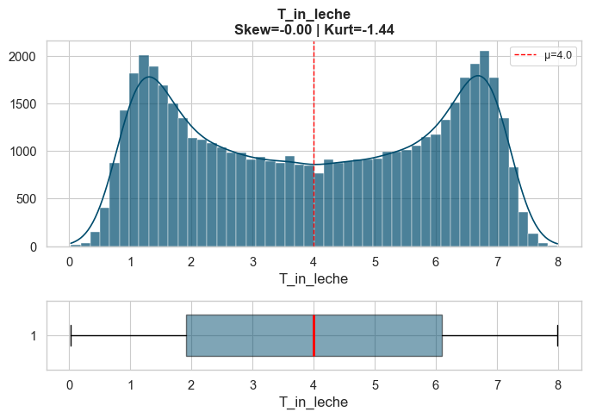
Figura 1: Distribución de la Temperatura de entrada.

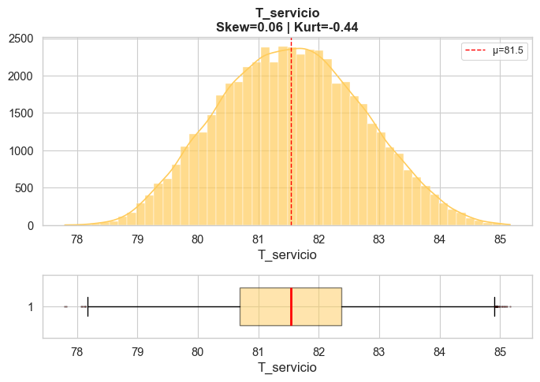
Figura 2: Distribución de la Temperatura de servicio.

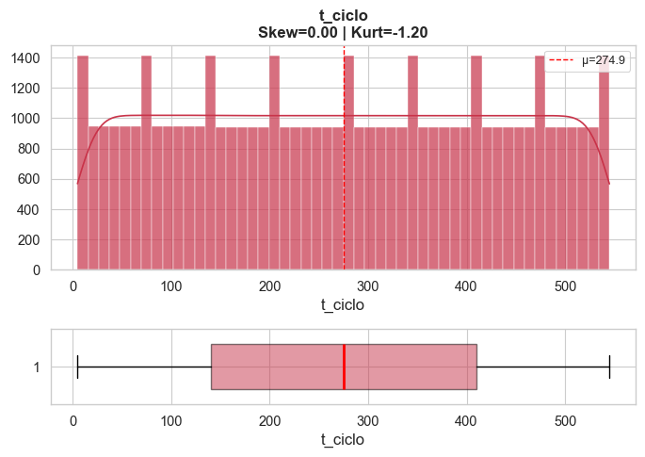
Figura 3: Distribución del tiempo de ciclo.

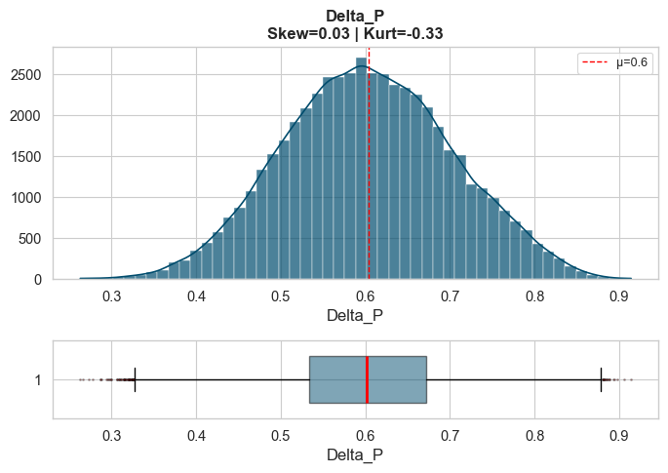
Figura 4: Distribución de Delta_P.

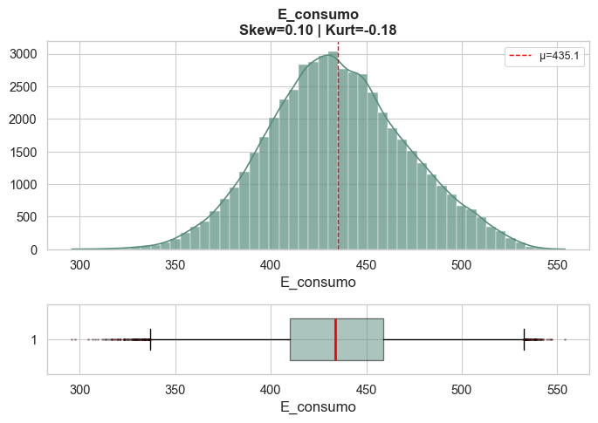
Figura 5: Distribución de la Energía consumida.

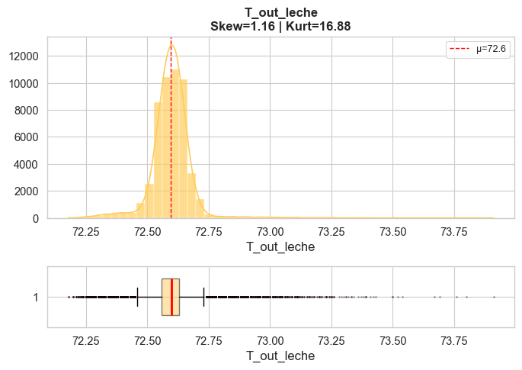
Figura 6: Distribución de la Temperatura de salida.
Las distribuciones obtenidas muestran que T_in_leche actúa como perturbación exógena principal, con media aproximada de 4,00 °C y desviación típica de 2,14 °C, reflejando la variabilidad estacional simulada. F_flow deja de ser una variable estrictamente constante y pasa a representar un caudal de planta con variabilidad operativa alrededor de 5000 L/h. En producción presenta una media de 4917,54 L/h, una desviación típica de 333,46 L/h y un rango observado entre 3520,84 y 5500,00 L/h.
La variable T_servicio se calcula mediante la lógica PID/supervisor, con media de 81,55 °C, desviación típica de 1,18 °C y rango aproximado entre 77,80 °C y 85,17 °C.Por tanto, no debe interpretarse como una consigna tabulada, sino como una señal de control dinámica que compensa temperatura de entrada, caudal, propiedades del lote y fouling acumulado.
Delta_P presenta una media de 0,60 bar y una desviación típica de 0,10 bar, reflejando la degradación hidráulica asociada al fouling. E_consumo presenta una media de 435,14 kW y una desviación típica de 36,34 kW. Por su parte, T_out_leche mantiene una distribución muy estrecha, con media de 72,60 °C, desviación típica de 0,08 °C, mínimo de 72,18 °C y máximo de 73,91 °C. Este resultado confirma que el PID/supervisor reduce la deriva estacional en la temperatura de salida, aunque pueden aparecer registros marginales por debajo de 72,3 °C debido al ruido instrumental aplicado sobre la variable medida.
C. Matriz de Correlaciones y Factores de Consumo Energético
De la matriz de correlación de Pearson se extraen las siguientes conclusiones principales:
- Relación térmica: T_in_leche mantiene una correlación negativa moderada con E_consumo (r = -0,350). Esto indica que, cuando la leche entra a menor temperatura, el sistema requiere mayor aporte térmico y aumenta el consumo energético total.
- Efecto del caudal sobre el consumo: F_flow presenta una correlación positiva elevada con E_consumo (r = 0,894). Esta relación aparece porque el caudal incorpora variabilidad operativa amplia y condiciona directamente la masa de leche calentada y el consumo específico.
- Relación entre consigna térmica y consumo: T_servicio presenta una correlación positiva elevada con E_consumo (r = 0,861), coherente con la acción del PID/supervisor y con la mayor exigencia energética en condiciones de caudal elevado, leche fría o fouling acumulado.
- Evolución hidráulica del fouling: t_ciclo y Delta_P presentan una correlación alta (r = 0,865), confirmando que la caída de presión aumenta conforme avanza el ciclo productivo entre limpiezas CIP.
- Control térmico de salida: T_out_leche presenta correlaciones muy bajas con T_in_leche, t_ciclo y Delta_P. Este comportamiento es coherente con una planta controlada: la temperatura de salida no debe heredar la estacionalidad de entrada ni la degradación hidráulica, sino mantenerse aproximadamente constante alrededor del setpoint de pasteurización.
- Interpretación de F_flow: F_flow presenta correlaciones interpretables, especialmente con E_consumo, T_servicio y Delta_P, porque el simulador incorpora variabilidad operativa acotada en el caudal.
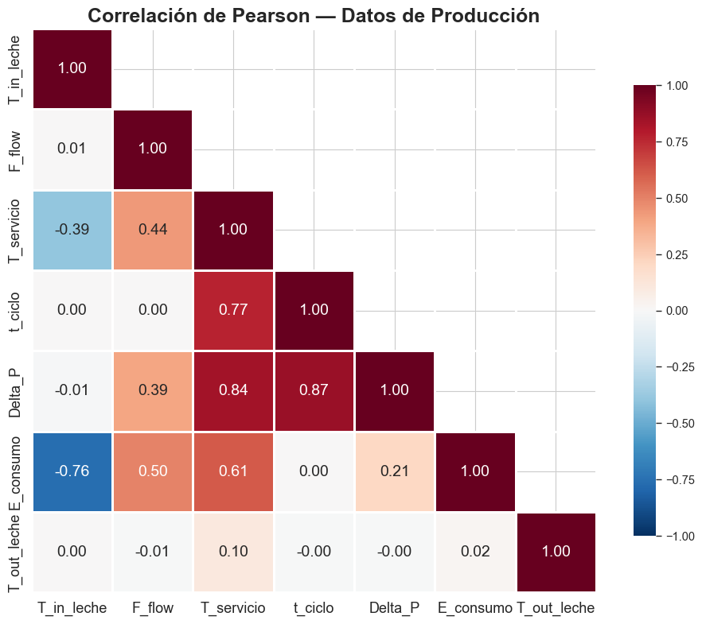
Figura 7: Correlaciones de Pearson entre las variables generadas.
D. Dinámica temporal: degradación y respuesta operativa del sistema
El estudio de las series temporales evidencia un patrón en diente de sierra característico de procesos sujetos a limpieza periódica, especialmente visible en t_ciclo y Delta_P.
La variable T_servicio aumenta progresivamente dentro del ciclo productivo como respuesta del PID/supervisor al ensuciamiento acumulado, mientras que Delta_P refleja la degradación hidráulica del intercambiador. En cambio, T_out_leche permanece aproximadamente regulada, lo que confirma que la lógica de control evita que la temperatura de salida herede directamente la estacionalidad de T_in_leche o la deriva del fouling.
El análisis promedio por tiempo de ciclo muestra que el PID/supervisor compensa el ensuciamiento incrementando gradualmente T_servicio. En la ejecución experimental actual, T_servicio pasa aproximadamente de 80,7 °C al inicio del ciclo a 82,5 °C al final, mientras que Delta_P aumenta de 0,52 bar a 0,69 bar, reflejando la obstrucción progresiva del intercambiador. E_consumo se mantiene prácticamente estable en términos medios, con una variación aproximada de +0,2 %, porque la variabilidad estacional y operativa domina sobre el efecto medio agregado del fouling en esta vista agrupada.
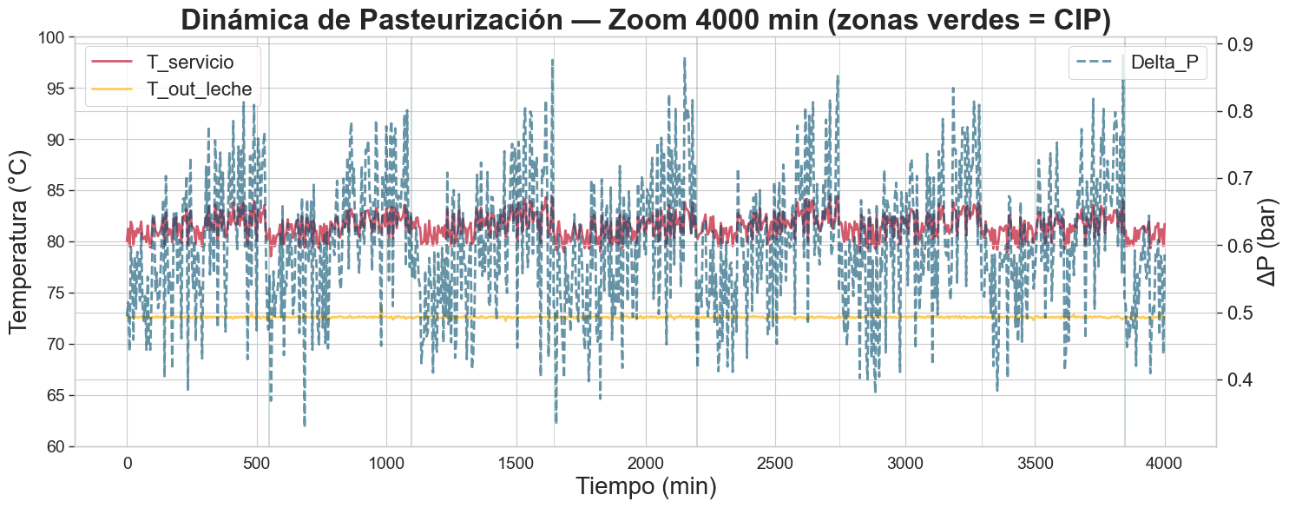
Dinámica de la pasteurización (T_servicio, T_out_leche y Delta_P en función del tiempo).
E. Descomposición de la Penalización Energética (E_{consumo})
Como análisis de cierre, se evaluó la naturaleza de la penalización energética dividiendo E_consumo en sus contribuciones físicas principales: la demanda térmica equivalente de la caldera, la demanda eléctrica de la bomba hidráulica y las pérdidas fijas auxiliares consideradas en la simulación. Esta descomposición permite diferenciar el consumo energético absoluto del consumo específico E_consumo/F_flow, que es el KPI principal del optimizador.
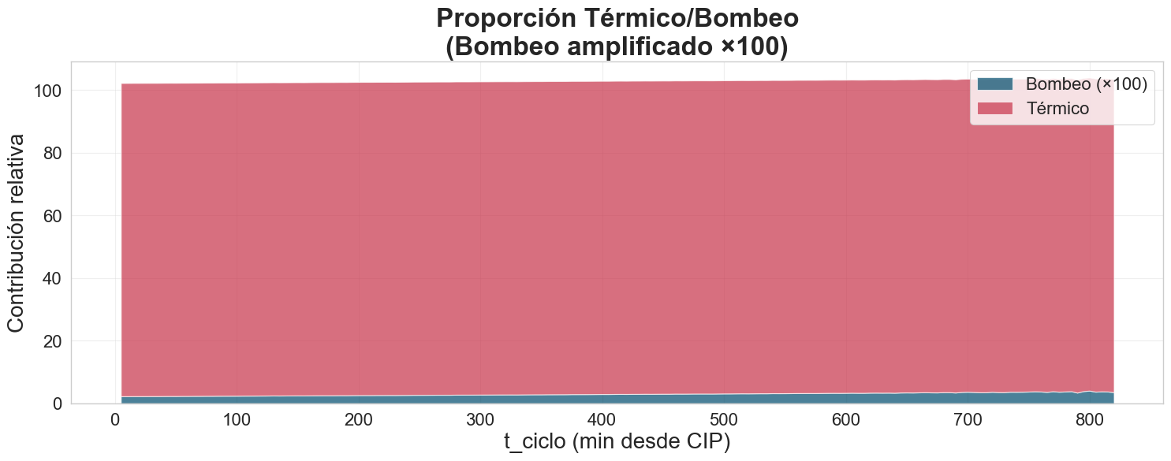
Figura 9: Proporción de energía consumida por bombeo vs térmica.
Se constata que el componente térmico domina el balance energético del proceso, con un consumo térmico medio recalculado de 417,147 kW, equivalente al 95,865 % del consumo total medio. La potencia hidráulica de bombeo presenta una contribución absoluta muy reducida, con un valor medio aproximado de 0,11089 kW, equivalente al 0,025 % del consumo total. La diferencia restante se explica por la potencia fija auxiliar incluida en el simulador mediante P_FIXED_KW. No obstante, su variación relativa sigue siendo informativa como indicador del avance hidráulico del fouling, ya que aumenta de aproximadamente 95,36 W al inicio del ciclo a 127,27 W al final, lo que supone un incremento relativo del 33,5 %.
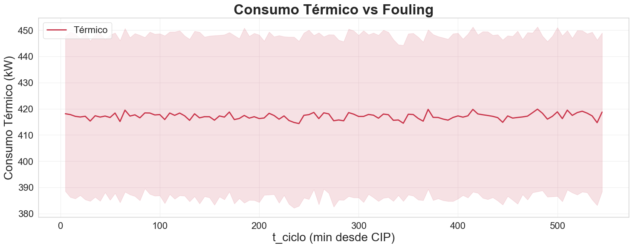
Figura 10: Representación del consumo medio térmico en función del tiempo de ciclo.

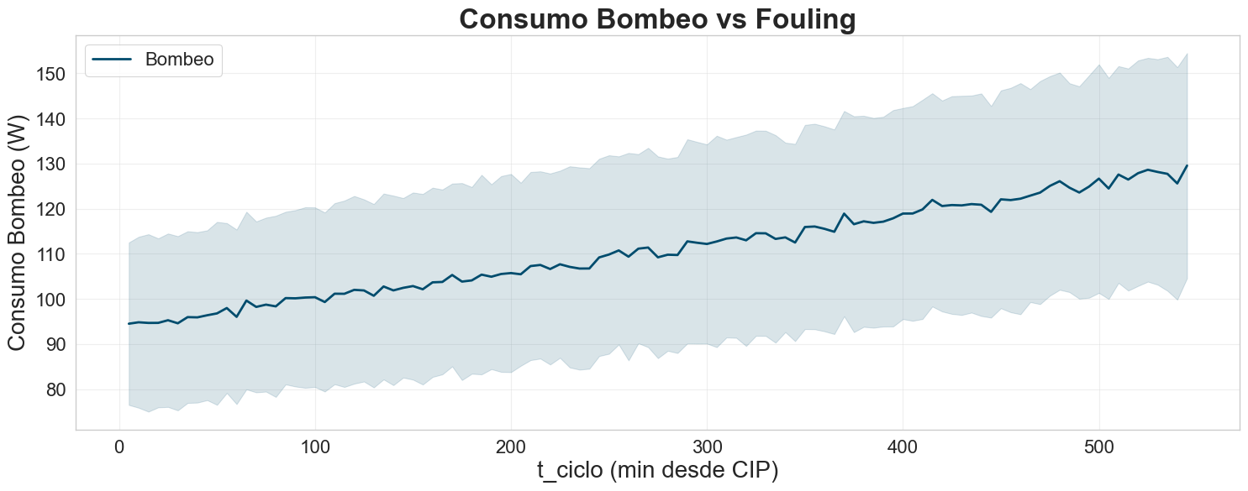
Figura 11: Representación del consumo medio de bombeo en función del tiempo de ciclo.
Esta descomposición muestra que E_consumo está dominado por la componente térmica, aunque la componente hidráulica y Delta_P siguen aportando información útil sobre el estado de ensuciamiento del intercambiador. Por tanto, Delta_P no debe interpretarse solo como una variable energética directa, sino también como un indicador del estado físico del proceso.

Pipeline de ETL
Un pipeline ETL, del inglés Extract, Transform, Load, es la secuencia automatizada de pasos que transforma los datos brutos en un conjunto depurado, estructurado y trazable, preparado para el entrenamiento, la validación y la evaluación del modelo.
Fase | Paso | Descripción
1 | Preparación | Se crean las carpetas de trabajo y se fija la semilla para asegurar que la generación y el procesamiento de datos sean reproducibles.
2 | Simulación | Se genera el dataset bruto sintético de pasteurización mediante el simulador físico V3.4 con lógica PID/supervisor de seguridad, variabilidad operativa de caudal, ruido instrumental, fouling estocástico y eficiencia variable de bomba. El resultado se guarda como pasteurizacion_dataset_simulado.csv.
3 | Filtrado CIP | Se eliminan los registros de limpieza del equipo, conservando sólo los datos de producción útiles para modelado.
4 | Guardado | El dataset depurado se almacena como versión procesada final en final_data_sim.csv.
5 | Split temporal | Los datos se ordenan por tiempo y se dividen en 4 cuartiles. De cada cuartil se separan en bloques temporales para construir conjuntos de entrenamiento, validación y prueba sin fuga de información futura. (70% train, 15% val, 15% test).
6 | Exportación | Los subconjuntos train, val y test se guardan en train.csv, val.csv y test.csv para su uso posterior en entrenamiento y evaluación. Estos archivos se encuentran dentro de data/splits.

Tabla 4 Pipeline de ETL

Especificaciones Técnicas

Arquitectura y Algoritmos
El sistema se basa en una arquitectura híbrida orientada a la optimización operativa de un proceso industrial de pasteurización, con el objetivo de reducir el consumo específico de energía sin comprometer la seguridad alimentaria. Para ello se integra un modelo predictivo rápido (surrogate) con un algoritmo evolutivo implementado en DEAP, de modo que la recomendación final de setpoints se obtiene por búsqueda sobre el espacio de operación, evaluando cada candidato mediante un predictor neuronal entrenado para aproximar el comportamiento del proceso.
La rama predictiva se implementa mediante una red neuronal multicapa (MLP) en PyTorch, diseñada para modelar relaciones no lineales entre variables de proceso y los indicadores clave del sistema. Este MLP se construye de forma configurable (número de capas ocultas, número de neuronas por capa y función de activación), lo que permite ajustar su complejidad al tamaño del dataset y al nivel de precisión requerido. En la versión actual de producción, la configuración del modelo corresponde a un MLP compacto (3 capas ocultas, 64 neuronas y activación ReLU), priorizando estabilidad y baja latencia en inferencia. El preprocesamiento asociado es homogéneo y reproducible: se aplica normalización Min‑Max aprendida únicamente con el conjunto de entrenamiento y reutilizada en validación, test e inferencia, evitando fugas de información y garantizando coherencia entre entrenamiento y explotación.
Sobre este surrogate se construye el motor de optimización basado en DEAP, formulado en la versión final como un problema de optimización uni-objetivo con restricción térmica. El individuo representa las consignas operativas candidatas, principalmente caudal de leche y temperatura de servicio, y la función de fitness minimiza el consumo específico, E_consumo/F_flow. Las soluciones que incumplen la restricción térmica T_out_leche >= 72,3 °C se penalizan de forma explícita, evitando que el algoritmo seleccione configuraciones energéticamente atractivas pero no compatibles con la seguridad alimentaria.
Finalmente, la selección de la recomendación operativa se realiza sobre el mejor individuo factible empleando un criterio directamente alineado con el objetivo del proyecto: escoger la solución factible con menor consumo específico (energía por unidad de caudal). De este modo, el sistema no se limita a “ahorrar kW”, sino que busca mejorar la eficiencia global del proceso incrementando la producción con un coste energético proporcionalmente menor, manteniendo siempre la condición T_{out} ≥ 72.3ºC.

Entradas y Salidas
Entradas:
- Tipo de datos: datos tabulares numéricos de proceso (lecturas de estado + setpoints), representando “instantáneas” de operación por fila. En el dataset de referencia la granularidad es de 5 minutos, pero el sistema es agnóstico a la frecuencia siempre que las variables mantengan unidades y rangos coherentes con el dominio.
- Formato físico: archivo CSV con cabecera o DataFrame en memoria (Pandas). En ejecución batch, el flujo estándar consume CSV y genera CSV.
- Estructura esperada (variables requeridas):
  - Inferencia del MLP (predicción de desempeño): el CSV de entrada debe contener, por fila, las 5 variables de entrada (features) en unidades físicas:
    - T_in_leche (°C)
    - F_flow (L/h)
    - T_servicio (°C)
    - t_ciclo (min)
    - Delta_P (bar)
  - Optimización (recomendación de setpoints con algoritmo genético): el CSV de entrada debe contener, al menos, las variables no controlables del escenario:
    - T_in_leche (°C)
    - Delta_P (bar)
    - t_ciclo (min)
    - Opcionalmente, si el fichero incluye columnas históricas del proceso (F_flow, T_servicio, E_consumo, T_out_leche), la salida incorpora comparativas punto a punto IA vs histórico y KPIs derivados.
Salidas: salidas numéricas de regresión y recomendación operativa.
- Predicciones (MLP): estimación de E_consumo (kW) y T_out (°C).
- Recomendaciones (GA): setpoints óptimos F_flow (L/h) y T_servicio (°C), junto con su predicción de consumo/temperatura y un indicador de factibilidad respecto a la restricción térmica.
Formato físico y estructura de salida (CSV):
- Salida de inferencia batch: CSV de entrada enriquecido con dos columnas:
  - E_consumo_pred (kW)
  - T_out_pred (°C)
  - (Salida por defecto: predictions.csv, si se utiliza la convención del pipeline.)
- Salida de optimización por escenario: CSV con recomendación IA y predicción asociada (ejemplo real en evaluation_rt_hist_vs_ia.csv):
  - Variables de escenario: T_in_leche, Delta_P, t_ciclo
  - Setpoints recomendados: IA_F_flow, IA_T_servicio
  - Resultado esperado con esos setpoints: IA_E_consumo, IA_T_out, IA_consumo_especifico
  - Validación de restricción: IA_factible
  - (Si hay histórico en el input) columnas de comparación: HIST_* y KPIs derivados como Ahorro_kW, Ahorro_pct, Mejora_Eficiencia, Delta_F_flow, Delta_T_servicio.
- (Salida adicional para modo tabla precalculada, si aplica) Lookup Table offline: ga_v4_optimization_results.csv, que almacena por escenario discretizado los setpoints óptimos (F_flow_optimo, T_servicio_optimo) y las predicciones (E_consumo_pred, T_out_pred), junto con consumo_especifico y factible.

Requisitos de Hardware y Entorno
El desarrollo, entrenamiento y evaluación del sistema se han realizado en un entorno Python 3.10, organizado para ser reproducible mediante un entorno virtual y dependencias fijadas. En la versión actual del proyecto, el entorno virtual se encuentra dentro del propio repositorio en .venv, y las librerías quedan especificadas en requirements.txt. Esta combinación permite replicar el ciclo completo (entrenamiento, inferencia y optimización) en otras máquinas con una configuración equivalente, minimizando desviaciones debidas a versiones de dependencias.
Entorno de ejecución y reproducibilidad:
- Sistema operativo: Windows (entorno de referencia del repositorio).
- Python: 3.10.x (el entorno configurado en este proyecto corresponde a 3.10.11).
- Entorno virtual: .venv.
- Dependencias: instalación desde requirements.txt.
- Persistencia de artefactos para despliegue: el modelo y los preprocesadores se cargan desde models/artifacts/, de manera que inferencia y optimización no requieren reentrenamiento.
Hardware:
- CPU: procesador x86‑64 estándar (mínimo 2 vCPU). La carga dominante en explotación proviene del algoritmo genético, por lo que una CPU con buen rendimiento por núcleo mejora el tiempo por escenario.
- Memoria RAM: mínimo 4 GB (recomendado 8 GB para ejecutar backtesting completo con holgura). El dataset procesado es ligero (por ejemplo, final_data_sim.csv ocupa ~2.49 MB en disco y ~3.53 MB en memoria como DataFrame), pero el entorno Python y librerías añaden sobrecarga.
- GPU: no requerida para el flujo de producción (inferencia/optimización). Es opcional para acelerar entrenamiento si se dispone de GPU NVIDIA compatible con la build CUDA de PyTorch utilizada (ver requirements.txt); en ausencia de GPU, el entrenamiento se ejecuta en CPU.
- Almacenamiento: bajo para artefactos y resultados. Los artefactos del modelo son muy pequeños (p. ej., mlp_predictor.pt ~3.5 KB y escaladores < 1 KB), mientras que los principales consumos en disco provienen de datos y salidas:
  - Dataset crudo: pasteurizacion_dataset_simulado.csv ~2.51 MB
  - Dataset procesado: final_data_sim.csv ~2.49 MB
  - Evaluación RT: evaluation_rt_hist_vs_ia.csv ~1.65 MB
  - Lookup table GA v3: ga_v3_optimization_results.csv ~0.30 MB
Estos valores se consideran mínimos recomendados para el escenario actual; en contextos con mayor volumen de datos o modelos más complejos podría ser aconsejable ampliar tanto CPU como memoria RAM.
Tiempos de referencia (rendimiento observado)
Los tiempos dependen del hardware y de la configuración del GA (población, generaciones, probabilidades de cruce/mutación). Como referencia reproducible, en el repositorio se documenta tiempos agregados en métricas de evaluación. Se documentan los registros temporales de los siguientes procesos:
- Optimización de hiperparámetros de la red neuronal (Random Search).
- Tiempo total de optimización del proceso para todas las instancias del test.
La duración del proceso de optimización se encuentra en el notebook de jupyter en: notebooks/evaluacion/ga_evaluation.ipynb.
Proceso | Duración (s) | Archivo | Hardware (CPU • GPU • RAM)
Optimización de hiperparametros de la Red MLP | 2846.65 | train_metrics.json | 9th Gen Intel Core i7-9700 · NVIDIA Quadro RTX 4000 8GB VRAM · 32 GB RAM
Tiempo medio por iteración | 47.44 | -
Entrenamiento final para garantizar reproducibilidad | 89.80 | model_config.json

Tabla 5 Tiempos de optimización de hiperparámetros con hardware de referencia
Proceso | Duración (s) | Archivo | Hardware (CPU • GPU • RAM)
Tiempo medio por instancia (cada optimización del algoritmo sobre el conjunto test) | 0.7236 | evaluation_rt_backtesting_report.json | 9th Gen Intel Core i7-9700 · NVIDIA Quadro RTX 4000 8GB VRAM · 32 GB RAM
Backtesting en tiempo real sobre test (7708 instancias) | 5577.8 | evaluation_rt_backtesting_report.json

Tabla 6 Tiempos de optimización con hardware de referencia
Librerías y herramientas principales:
- Librerías núcleo (producción):
  - PyTorch: implementación y ejecución del MLP surrogate (ver versiones en requirements.txt).
  - DEAP: ejecución del algoritmo NSGA‑II.
  - pandas / numpy: carga, validación y manipulación de datos tabulares; construcción de matrices de entrada.
  - scikit‑learn: normalización Min‑Max y métricas de evaluación.
  - joblib: serialización/carga de escaladores.
- Librerías de experimentación y análisis:
  - matplotlib / seaborn: gráficos de convergencia, distribuciones y comparativas.
  - scipy / statsmodels: análisis estadístico complementario (cuando aplica en notebooks).
  - Jupyter: ejecución de notebooks de EDA, entrenamiento y evaluación (ver notebooks).

Análisis Preliminar y Selección de Modelos
En esta sección se detallan los pasos seguidos para llegar a la arquitectura de optimización final híbrida, compuesta por un modelo predictivo MLP y un algoritmo genético, orientada a la optimización del consumo específico de energía del proceso de pasteurización. Si el interés del lector es la arquitectura final, así como los procesos de entrenamiento y optimización finales, se recomienda pasar a la siguiente sección.
Como se ha indicado en secciones previas, el desarrollo se compone de 3 componentes de código principales:
- Simulador de datos sintéticos basado en la literatura científica (Tarapata et al. (2025) Manika et al. (2004). Deka & Datta (2017)).
- Desarrollo de un modelo predictivo basado en ML capaz de modelar las variables de salida del proceso (consumo y temperatura de la leche) en función de las variables de entrada, tanto controlables como no; con el fin de emplearse en el optimizador.
- Desarrollo de un optimizador basado en algoritmos genéticos para encontrar los setpoints óptimos del sistema en función de las variables no controlables, con el fin de minimizar el consumo específico E_consumo/F_flow, manteniendo la factibilidad térmica y evitando la reducción artificial del caudal productivo.
La descripción actualizada del simulador V3.4 se detalla en la sección 3. En esta sección se describen los pasos seguidos hasta llegar a las instancias finales del modelo predictivo y del optimizador.

Modelo Predictivo (Gemelo Digital)
La elección de una red neuronal de tipo Perceptrón Multicapa para el modelo a modo de gemelo digital se debe a 3 razones principales:
- La memoria del proyecto nos indica que, para los modelos recogidos en el campo en el que se encuentra este, debe de realizarse computación Neuroevolutiva Profunda para optimización de procesos. El término neuroevolutivo profundo indica que debemos trabajar con redes neuronales profundas.
- Basándonos en literatura académica existente para la optimización neuroevolutiva (como por ejemplo Yang et al. (2023)) en procesos alimentarios, las redes de tipo MLP han presentado resultados muy favorables.
- La naturaleza sintética de nuestros datos presenta una relación estricta no lineal entre las variables. Las redes profundas son ideales para captar estas relaciones no lineales entre las variables de entrada y de salida, obteniendo precisiones casi absolutas por parte del gemelo digital.
En caso de disponer de datos reales podría analizarse el comportamiento de otros tipos de arquitecturas neuronales en función de la complejidad y naturaleza de los datos.
El primer cuaderno con desarrollo del modelo predictivo se trata de:
- notebooks/training/predict_model.ipynb.
En este cuaderno se describe el tipo de red inicial planteada como prototipo (proof of concept). Tomando como inspiración la metodología documentada por Yang et al. (2023), se planteó como línea base una arquitectura perceptrón multicapa (Feed-Forward Backpropagation Artificial Neural Network o BP-ANN) conformada por 3 capas principales: entrada, capas ocultas y salida.
- Capa de entrada: 5 neuronas correspondientes a las variables predictoras (Temperatura de entrada de la leche, Caudal, Temperatura de servicio, tiempo y la Diferencia de presión).
- Capa de salida: 2 neuronas bajo un enfoque de Multi-Output Regression, empleando una función de activación puramente lineal para retornar directamente las estimaciones de las dos variables dependientes a optimizar (Consumo Energético y Temperatura de Salida de la Leche). Todas las entradas son normalizadas previamente al rango [0, 1] mediante escaladores MinMaxScaler.
A continuación se muestra la curva de la función de pérdida durante el proceso de entrenamiento del modelo prototipo. En esta se puede observar como el entrenamiento se estanca en torno a la a época 100; además, la pérdida es prácticamente nula lo que confirma que el modelo potencial puede obtener una precisión altísima para funcionar como gemelo digital del sistema, siendo la pérdida en la última época:
- Época [300/300] | Train MSE: 0.000024 | Val MSE: 0.000024

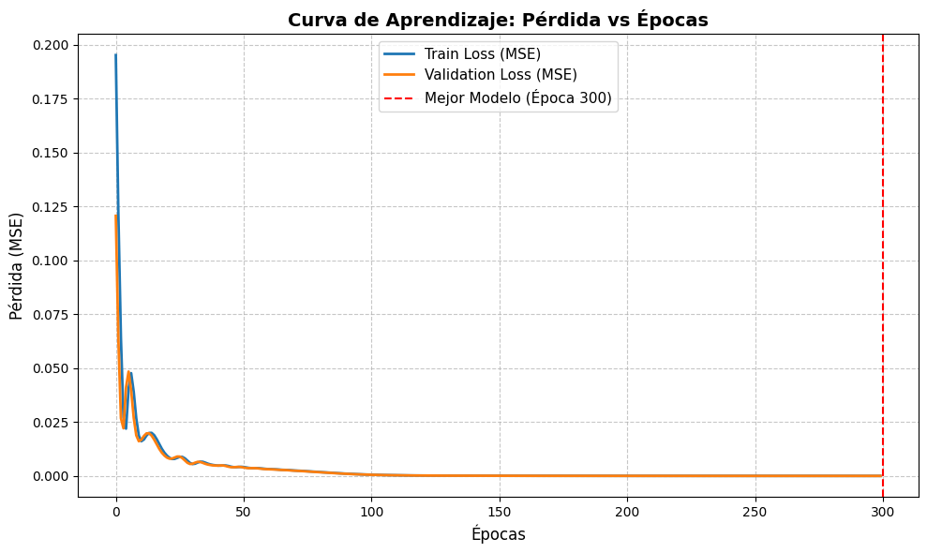
Figura 12: Curva de aprendizaje del modelo MLP.
Optimización de hiperparámetros
Para definir el conjunto de hiperparámetros definitivos que dotaran a la red de agilidad computacional (fundamental para la iteración evolutiva posterior) sin perder capacidad predictiva, el modelo base fue sujeto a un proceso formal de sintonización o tuning automático, el cual quedó documentado en el entorno analítico bajo la ruta:
- notebooks/tuning_hyperparameters/predict_model_t_h.ipynb.
A diferencia de las propuestas habituales iterativas exhaustivas de la literatura, optamos por implementar un espacio de búsqueda dinámico mediante el algoritmo Random Search para recorrer combinaciones interdimensionales del perceptrón y el optimizador. Las variables de exploración definidas fueron:
- Número de capas ocultas (de 2 a 4).
- Neuronas por capa oculta (16, 32, 64 o 128).
- Función de activación poblacional (ReLU o Tanh).
- Tasa de aprendizaje - Learning Rate del optimizador Adam (0.05, 0.01, 0.005, 0.001 o 0.0005).
La métrica de optimización que condujo la validación (similar al Fitness Function en ML) consistió en la reducción de la función de pérdida general de la red sobre las variables conjugadas, el Error Cuadrático Medio global (MSELoss). En todas las combinaciones generadas se empleó el criterio de parada temprana (Early Stopping) monitoreando la pérdida de este Loss en el esquema continuo de validación; si la topología dejaba de reducir su error general durante de un plazo de paciencia sostenido (15 épocas), se registraba y detenía para no contabilizar sobre-ajustes iterativos.
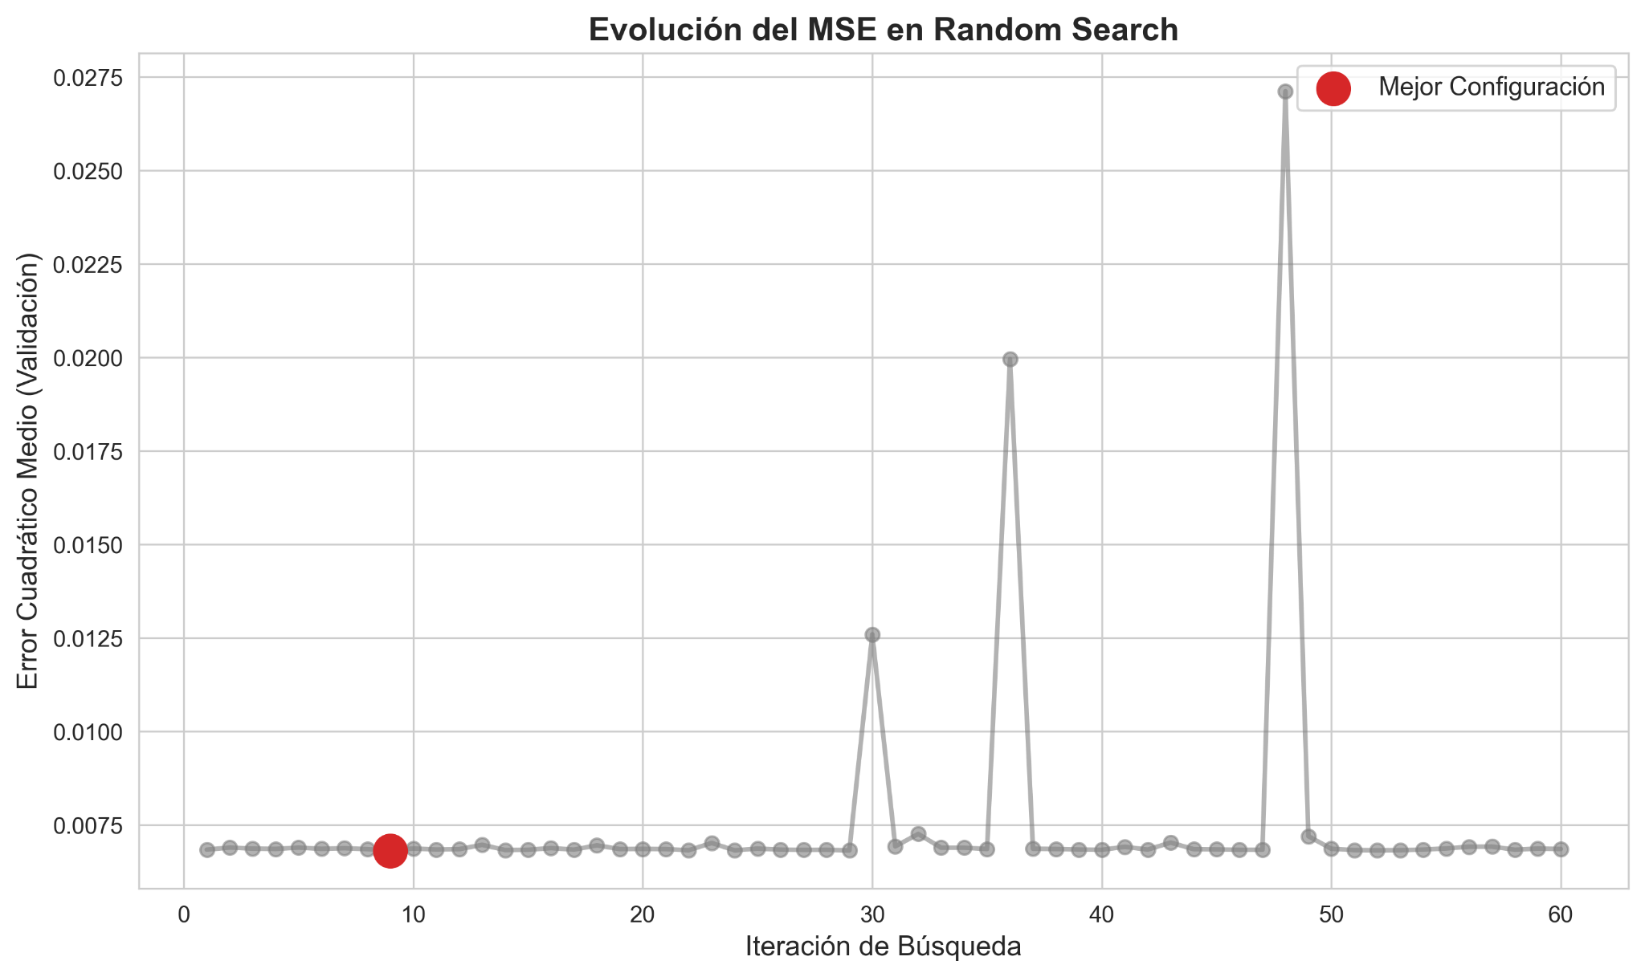
Figura 13: Representación de la búsqueda de hiperparámetros.
La topología final seleccionada por sus mínimos teóricos y resiliencia matemática consta de:
- Arquitectura de 3 capas ocultas compuestas de 64 neuronas.
- Función de activación ReLU.
- Optimizador Adam con una Tasa de aprendizaje (LR) de 0.0005.
Conjunto | Métrica | E_consumo (Consumo Energético) (kW) | T_out_leche (Temperatura Leche) (ºC)
Train | RSME | 5.35 | 0.0634
 | MAE | 4.24 | 0.0474
 | R² Score | 0.978 | 0.377
Validation | RMSE | 5.35 | 0.0633
 | MAE | 4.23 | 0.0473
 | R² Score | 0.978 | 0.372
Test | RMSE | 5.38 | 0.0643
 | MAE | 4.26 | 0.0473
 | R² Score | 0.978 | 0.376

Tabla 7 Métricas de la mejor configuración de hiperparámetros del modelo predictivo-gemelo digital
Es importante destacar que los valores tan bajos de R² de la temperatura no se deben a un mal comportamiento del modelo predictivo, sino a la reducida variabilidad intrínseca de la variable T_out_leche, cuyos errores absolutos son muy bajos en términos físicos: el modelo presenta un MAE cercano a 0,047 °C y un RMSE próximo a 0,064 °C en entrenamiento, validación y prueba. Por tanto, aunque el coeficiente R² sea moderado, las desviaciones reales entre los valores predichos y observados son prácticamente despreciables desde el punto de vista operativo, lo que indica que el modelo mantiene una alta precisión absoluta en la estimación de la temperatura.
A continuación se realizó un entrenamiento del modelo con el fin de garantizar reproducibilidad puesto que la inicialización de pesos en los algoritmos de búsqueda de hiperparámetros son aleatorios. Por lo tanto es necesario entrenar un modelo con la configuración óptima de hiperparámetros, esto se detalla en la siguiente sección.

Optimizador basado en algoritmos genéticos
El diseño del optimizador ha seguido un proceso de desarrollo iterativo y progresivo con el objetivo de encontrar la mejor relación entre la minimización del gasto energético y el rendimiento del proceso de pasteurización, garantizando en todo momento la inocuidad alimentaria. El desarrollo se fundamenta en las siguientes premisas y fases:
Abordaje Multi-objetivo y Algoritmo de Elección
En las primeras versiones se exploraron formulaciones multiobjetivo basadas en NSGA-II para analizar el compromiso entre consumo energético, caudal y seguridad térmica. Sin embargo, la versión actual empleada para la evaluación final se formula como un algoritmo genético uni-objetivo implementado en DEAP, cuya función de aptitud minimiza el consumo específico E_consumo/F_flow y penaliza cualquier solución cuya temperatura de salida predicha sea inferior a 72,3 °C.
- F_{flow}: Caudal de la bomba de alimentación operando entre 3500 y 5500 L/h.
- T_{servicio}: Temperatura dictada a la caldera del agua de servicio entre 76ºC y 95ºC.
En lugar de definir una única formulación desde el inicio, la arquitectura neuroevolutiva siguió un ciclo de mejora experimental en tres iteraciones documentadas en los cuadernos del repositorio, refinando la función de aptitud (Fitness) y las políticas de evaluación de restricciones empíricas:
1. Versión Inicial: Minimización de Consumo y Filtrado Post-Pareto (v1)
- Implementado en: notebooks/training/old_versions/optimization_ga.ipynb
En el planteamiento prototípico inicial, la formulación bi-objetivo perseguía minimizar el Consumo Energético y maximizar la Temperatura de Salida para incrementar teóricamente el margen de seguridad frente la barrera de pasteurización (72ºC). En esta fase, siguiendo algunos enfoques académicos iniciales (por ejemplo, extrapolando la filosofía de Yang et al. (2023)), no se impuso la restricción térmica como factor intrínseco del algoritmo genético. En su defecto, se optó por un filtrado Post-Pareto; es decir, se dejaba evolucionar a toda la población y, una vez alcanzadas todas las generaciones, se descartaban las soluciones que no cumplían el umbral seguro.
Esta aproximación adolecía de una ineficiencia notable: la población desperdiciaba un alto tiempo de cómputo explorando "ramificaciones genéticas" en zonas térmicas letalmente bajas y totalmente indeseables para la explotación, descartadas al concluir las pruebas.
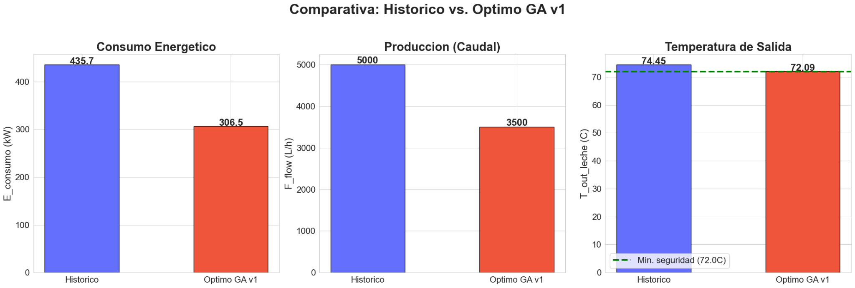
Figura 14: Comparativa del histórico vs GA v1.
Se observa claramente que el algoritmo ha reducido drásticamente el consumo debido, casi en su totalidad, a haber reducido el flujo en 1500 L/h. Esto no es interesante a nivel industrial puesto que reduciría significativamente el margen operativo de la planta. Debido a esto se decidió modificar el enfoque de nuestro algoritmo genético a una nueva versión.
2. Versiones Intermedias: Inclusión de la Producción y Re-formulación con Penalización (v2)
- Implementado en: notebooks/training/old_versions/optimization_ga_v2.ipynb
- Implementado en: notebooks/training/old_versions/optimization_ga_v3.ipynb
Para solucionar el problema de la asfixia productiva detectado en la v1, se reformuló matemáticamente el problema bi-objetivo. El nuevo enfoque sustituyó la maximización de la temperatura de salida por la maximización de la producción (caudal o F_{flow}), enfrentándose directamente a la minimización del consumo energético(E_{consumo}).
Además, la gestión de la seguridad alimentaria (T_{out} ≥ 72.3ºC) dejó de ser un filtro post-procesado para integrarse como una restricción dura mediante penalización matemática en la propia función de evaluación (Fitness). Si un individuo (combinación de setpoints) generaba una predicción térmica inferior a 72.3ºC, su valor de aptitud era penalizado multiplicando su consumo y reduciendo su flujo artificialmente. Esta presión selectiva obligó al algoritmo a converger naturalmente hacia zonas factibles sin sacrificar la diversidad genética de la población.
Para seleccionar el setpoint ideal del mejor individuo factible resultante, se estableció un criterio de negocio: elegir la solución con el menor Consumo Específico, definido como el ratio de energía por litro producido E_{consumo} /F_{flow}.
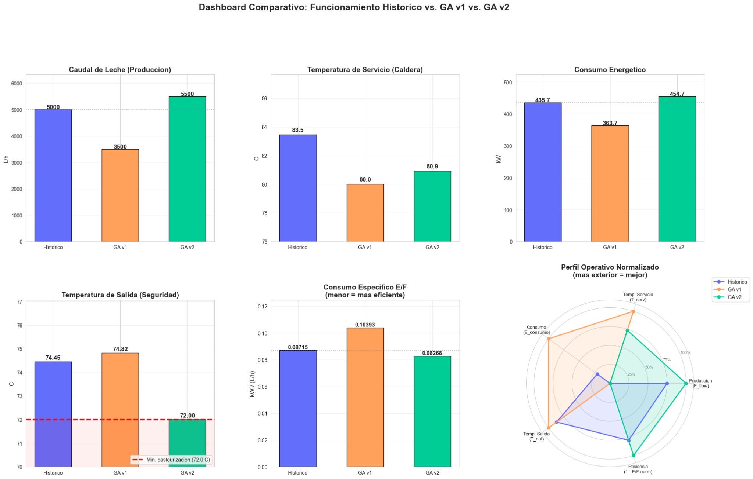
Figura 15: Comparación gráfica v1 vs v2.
3. Análisis de Convergencia y Ajuste de Hiperparámetros (Tuning)
- Implementado en: notebooks/tuning_hyperparameters/tuning_params_ga_v4.ipynb
Antes de establecer la estrategia definitiva de despliegue, fue imperativo resolver el cuello de botella computacional inherente a la optimización evolutiva. En sus fases prototípicas (v1, v2), el algoritmo NSGA-II ejecutaba 1000 generaciones por defecto; una configuración robusta matemáticamente, pero que suponía un derroche inasumible de recursos para un entorno de producción.
A diferencia de otros enfoques de optimización documentados en la industria alimentaria para procesos estáticos (como la parametrización de procesos de secado propuesta por Yang et al. (2023), nuestro sistema opera en un entorno dinámico y continuo. El proceso de pasteurización está intrínsecamente sujeto a tres variables de estado no controlables que fluctúan constantemente durante la operación de la planta:
Variable | Rango Operativo
T_{in_leche} | [0, 8] ºC
ΔP | [0.4, 1.0] bar
t_{ciclo} | [0, 800] min

Tabla 8 Rangos de las variables no controlables
Frente a cualquier perturbación en esta tríada termodinámica, el algoritmo genético debe recalcular las variables de decisión óptimas (F_{flow}, T_{servicio}) que minimicen el consumo energético específico respetando estrictamente la barrera de seguridad alimentaria (T_{out} ≥ 72.3ºC). Dado que el entorno de planta cambia continuamente de forma ajena a las decisiones del optimizador, ejecutar 1000 iteraciones poblacionales para cada nuevo estado resultaba computacionalmente inviable, generando latencias incompatibles con los sistemas de control industrial (PLC/SCADA).
Para sortear esta limitación sin sacrificar la calidad de las predicciones, se diseñó un estudio empírico de convergencia basado en un muestreo estocástico del espacio de las variables no controlables. El objetivo era identificar empíricamente el "límite de saturación evolutiva": el punto exacto en el que el mejor individuo factible alcanza su estado óptimo y la mejora del fitness se estanca.
Los resultados del análisis demostraron que la convergencia topológica del modelo es extremadamente rápida. En el 95% de los escenarios evaluados, el algoritmo encontraba la combinación óptima en las primeras 7 iteraciones. Aplicando un margen de seguridad holgado sobre este percentil 95, se redujo drásticamente la condición de parada a tan solo 15 generaciones (n_gen = 15). Esta optimización de hiperparámetros garantizó la convergencia matemática del modelo hacia soluciones óptimas, reduciendo el tiempo de ejecución del algoritmo a fracciones de segundo por instancia. Este hito eliminó el problema de latencia, convirtiendo un algoritmo teóricamente pesado en una herramienta ágil, habilitando así la escalabilidad del sistema para su integración con la arquitectura IIoT de la (hipotética) fábrica.
Una vez actualizada la arquitectura a un algorítmo de objetivo único, los resultados de optimización fueron similares a los de la versión bi-objetivo, manteniendo el número de generaciones óptimas a un total de 15.
4. Versión Final del algoritmo: Malla Robusta y Generación Masiva para Producción (v4)
- Implementado en: notebooks/training/optimization_ga_v4.ipynb
Para garantizar la viabilidad industrial del optimizador, no basta con demostrar que el algoritmo supera al operador humano en el conjunto histórico (test). En un entorno crítico como la industria alimentaria, es obligatorio certificar que el sistema es matemáticamente robusto y que nunca propondrá un setpoint que ponga en riesgo la inocuidad del producto bajo ninguna perturbación del entorno.
Con el fin de validar el comportamiento del modelo frente a cualquier casuística, la iteración final (v4) se diseñó como una prueba de estrés masiva (Stress Testing). El algoritmo presenta la nueva arquitectura propuesta respecto a versiones anteriores (minimizar E_{consumo}/F_{flow}) y la fuerte penalización a las soluciones que incumplan la barrera de los 72.3ºC.
Para llevar a cabo esta validación exhaustiva, el espacio de estados de las variables no controlables del proceso (T_{in_leche}, ΔP, t_{ciclo}) ) se discretiza estructurando una malla regular que abarca un gran número de las combinaciones operativas físicamente posibles en la planta.
Aprovechando la eficiencia de cálculo lograda en la fase de tuning (15 generaciones), el algoritmo fue ejecutado de forma automatizada sobre los miles de nodos de esta malla tridimensional (ejecutando un total de 4.592 escenarios teóricos).
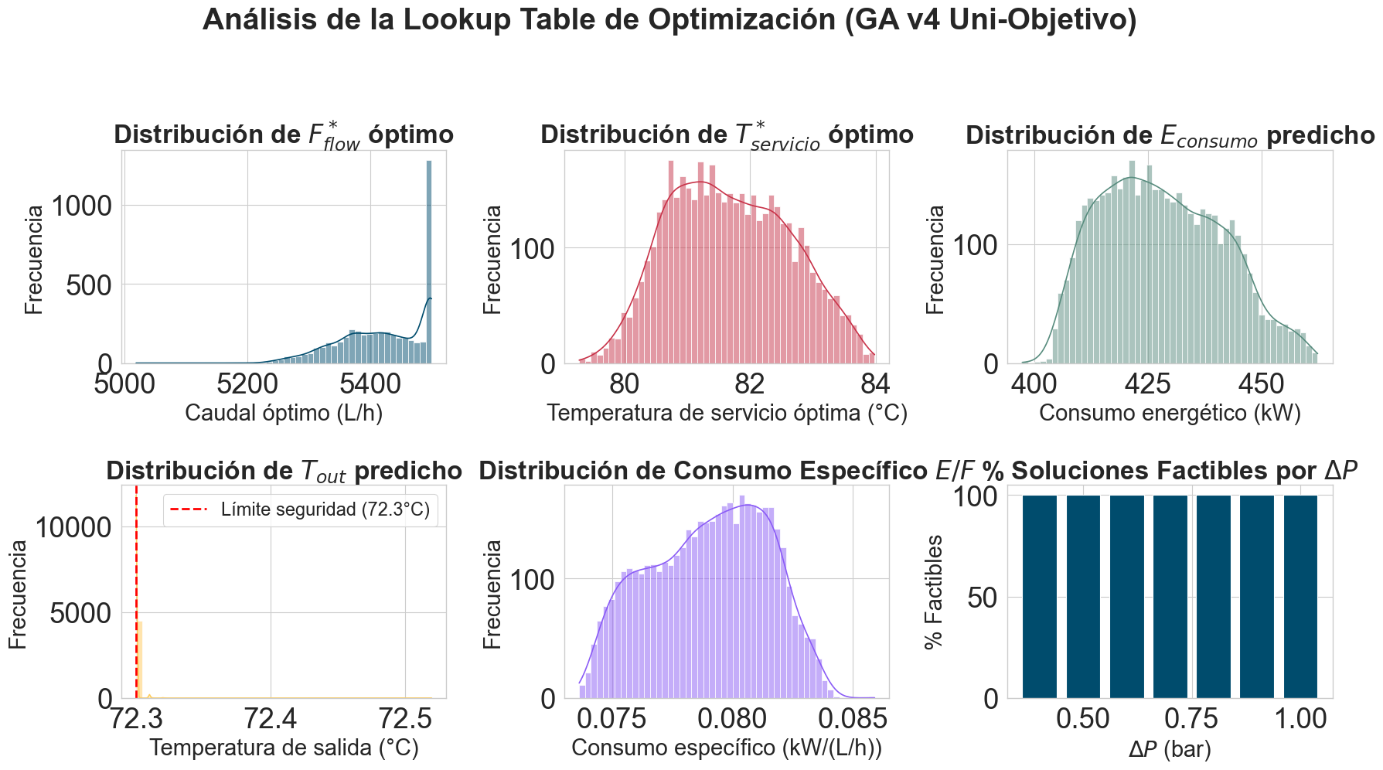
Figura 16: Análisis de la Lookup Table.
La ejecución de esta malla de validación confirmó el éxito rotundo del desarrollo neuroevolutivo. El análisis de los miles de escenarios simulados demostró que:
- El algoritmo converge de forma determinista hacia soluciones óptimas en el 100% de las instancias evaluadas.
- Ninguna de las soluciones finales propuestas violó la restricción térmica, garantizando un índice de seguridad alimentaria absoluto (72.3ºC).
- Las variables de decisión (F_{flow}, T_{servicio}) reaccionaron de forma coherente a la física del proceso (por ejemplo, aumentando la temperatura de servicio a medida que se simulaba un mayor ensuciamiento en las placas).
Esta simulación masiva sirve como garantía técnica definitiva de que el modelo está preparado para operar en la fábrica, asegurando el ahorro energético sin comprometer en ningún caso la estabilidad del sistema ni la calidad del producto lácteo. En secciones posteriores se describirá el proceso de validación del optimizador para comparar resultados de su funcionamiento frente a instancias de la planta simulada.
  - Conclusiones y Selección Final
Tras el análisis preliminar y la iteración continua de los modelos, la arquitectura seleccionada para la evaluación final es un sistema híbrido compuesto por un Perceptrón Multicapa (MLP) y un algoritmo genético uniobjetivo implementado en DEAP. El MLP actúa como modelo surrogate del proceso, prediciendo E_consumo y T_out_leche a partir de las variables de estado y control. En la versión actual, el modelo presenta una precisión elevada para E_consumo y un error absoluto reducido para T_out_leche, aunque el R2 de la temperatura de salida debe interpretarse con cautela debido a la baja variabilidad de esta variable regulada. El optimizador final se formula como un problema uni-objetivo centrado en la minimización del consumo específico E_consumo/F_flow, incorporando una penalización térmica para preservar la factibilidad operativa. Al integrar las restricciones térmicas como penalizaciones matemáticas y reducir el coste computacional mediante el ajuste a 15 generaciones, el sistema es capaz de minimizar el consumo específico de energía maximizando simultáneamente el caudal productivo, eliminando cualquier riesgo de latencia o asfixia operativa.
La viabilidad de esta solución queda avalada por el backtesting en tiempo real realizado sobre 7708 instancias del conjunto de test. En esta evaluación, el algoritmo generó recomendaciones factibles en el 100 % de los casos, manteniendo la restricción térmica operativa de 72,3 °C y mejorando el consumo específico frente al funcionamiento histórico. La prueba de malla v3 se conserva como validación offline complementaria, pero no debe describirse como el mecanismo final de inferencia si la versión actual ejecuta la optimización instancia a instancia. Por consiguiente, se aprueba esta arquitectura como el motor analítico del proyecto, garantizando una operación determinista y segura.

Proceso de Entrenamiento y Evaluación
En la sección anterior, al tratarse de modelos previos y definición de arquitecturas, los archivos referenciados se trataban de notebooks con extensión .ipynb. A partir de esta sección se referencia el código encapsulado listo para producción en las carpetas scripts y src. Sin embargo, el proceso experimental del código previo a la producción se encuentra en las siguientes rutas por si surge interés al lector:
- notebooks/tuning_hyperparameters/predict_model_t_h.ipynb
- notebooks/evaluacion/ga_evaluation.ipynb
De ahora en adelante, el código será referenciado siempre con archivos de extensión .py.

Descripción de procesos
El núcleo algorítmico del sistema DATAGIA se orquesta a través de dos procesos computacionales integrados y secuenciales: la generación del Gemelo Digital basado en Machine Learning (Red Neuronal Perceptrón Multicapa o MLP) y la iteración del Motor de Búsqueda basado en Algoritmos Genéticos (GA uni-objetivo (DEAP con HallOfFame)).
Como se indicó previamente en la sección 4.3 (Requisitos de Hardware y Entorno), ambos modelos operan sobre una configuración centralizada que impone un fuerte determinismo, dotando al sistema de una total reproducibilidad (establecida globalmente mediante una semilla fija iterada por la función set_seed(1) expuesta en reproducibility.py). De forma análoga, la alimentación de datos de la red depende estrictamente del preprocesamiento referenciado en la sección 3.4 (Pipeline de ETL).
A nivel de repositorio, estos procesos se ejecutan de forma modular mediante los módulos orquestadores train.py (encargado de aprender la dinámica física del intercambiador) y optimize.py (encargado de buscar los setpoints ideales operando sobre el modelo ya entrenado). Todo el flujo puede ser invocado de forma centralizada desde el script principal main.py.

Hiperparámetros Clave
El proyecto emplea una estrategia de parametrización jerárquica para gobernar tanto la red neuronal como el algoritmo evolutivo, centralizada en config.yaml:

Gemelo Digital (MLP):
Para la topología de la red, la lógica de compilación prioriza el archivo de hiperparámetros optimizados (model_config.json). Mediante este mecanismo de override (sobrescritura), el algoritmo adopta la arquitectura confirmada tras la búsqueda de hiperparámetros: 3 capas ocultas, 64 neuronas y función de activación ReLU. Solo en caso de ausencia de este archivo, el sistema realizaría de forma automática un fallback a los valores por defecto del YAML (2 capas, 128 neuronas, ReLU). El entrenamiento se gestiona mediante el optimizador Adam con un ratio de aprendizaje (learning rate) de 0.0005 y un tamaño de lote (batch size) de 128.
Motor de Evolución (GA mono-objetivo, DEAP + HallOfFame):
Los algoritmos genéticos exigen un balance crítico entre exploración y explotación. Sus hiperparámetros están fijados directamente en el archivo de configuración para garantizar tiempos de respuesta rápidos en un entorno industrial. Para la selección de la configuración de hiperparámetros clave del GA se ha empleado como referencia de uso Yang et al. (2023):
- Tamaño de población (pop_size): 150 individuos (soluciones candidatas) por generación.
- Probabilidades evolutivas: Cruce (cxpb) al 80% y Mutación (mutpb) al 20%.
- Restricciones Físicas: El motor incluye una evaluación de penalización estricta (penalty_factor: 10.0) para descartar radicalmente cualquier individuo que devuelva una predicción de temperatura de salida en la leche inferior al umbral de seguridad alimentaria (T_{out} < 72.3°C).

Entrenamiento del Modelo Predictivo
Para materializar el cerebro predictivo del análisis termodinámico, el pipeline del proyecto realiza una coreografía técnica precisa implementada dentro de la carpeta central de módulos del modelo en src/training/.
El flujo de entrenamiento se consolida mediante los siguientes pasos fundamentales:
- Fase Previa de Experimentación Analítica (Random Search): Tal y como se ha indicado en la sección anterior, antes de afianzar la arquitectura funcional actual del sistema, se condujo una experimentación exploratoria estocástica evaluando 60 combinatorias topológicas frente a un espacio de parámetros definido entre múltiples profundidades, anchuras (de 16 a 128) e inhibidores como Tanh/ReLU. Este paso empírico (ejecutado y trazable con el entorno de celdas procedimentales notebooks) decantó la red que registraba el menor Error Absoluto Medio y fijó sus parámetros definitorios en la carpeta de artefactos de producción. Tras la búsqueda de hiperparámetros, la arquitectura seleccionada se re-entrena en una ejecución reproducible independiente, inicializada con seed = 1. Esta segunda ejecución evita que los artefactos finales dependan del estado aleatorio acumulado durante las iteraciones del Random Search. Los pesos finales, los escaladores MinMaxScaler, la configuración del modelo y las métricas se guardan como artefactos auditables en models/artifacts/ y models/metrics/.
- Instanciación determinista y tensores de hardware: Bajo las órdenes del bloque procedimental model.py, la clase estructural DynamicMLP emite y crea una topología secuencial según el reporte JSON previo. Posteriormente, se transforman los subconjuntos procesados y normalizados en objetos de memoria manejados por torch.FloatTensor. Con la intención de mitigar saturación de VRAM, las baterías de entrenamiento son empacadas interactivamente en lotes mediante un DataLoader, dejando los perfiles de control (Validación y Test) persistidos unitariamente dentro de la tarjeta aceleradora gráfica mediante el mandato posicional .to(device).
- Bucle Bi-Objetivo y Retropropagación del Error: El ciclo de iteración (Forward/Backward pass), implementado con todo detalle en el encapsulado train_model() visible en trainer.py, optimiza los gradientes sinápticos estimando de forma acoplada un MSE (nn.MSELoss) dual: evalúa simultáneamente si la topología está subestimando el coste eléctrico en línea de los kW demandados (E_{consumo}), o si presenta varianzas sensibles sobre la simulación de grados centígrados esperados (T_{out}). Finalmente, consolida los reportes analíticos para ser revisados.
En secciones posteriores se analizarán y discutirán los resultados obtenidos, así como las métricas de evaluación.

Estrategia de Validación
Para bloquear por completo el sesgo conocido como data leakage (filtración y adelanto temporal del patrón conductual) y conservar sin contaminación alguna la dinámica de ensuciamiento orgánico transitorio que sufren estas placas tubulares a lo largo de las horas transcurridas (fouling), la división matemática pre y post-entrenamiento acata minuciosamente una metodología "Hold-Out Temporal estratificado por Cuartiles".
De igual forma, la normalización matemática de la entrada y la salida (MinMaxScaler, llevándolas a la matriz referencial de 0 a 1), realiza el ajuste (fit) y acota sus componentes topes fijándose unilateralmente sobre las tramas tempranas de entrenamiento, para seguidamente transformar estáticamente (solo .transform()) a los individuos agendados en Validación y Evaluación en la escala correspondiente, como indica la documentación cruzada 3.4.
Por otra parte, la valoración de impacto y eficiencia termodinámica real del esquema evolutivo no se rige por métricas de pérdida puramente estadísticas, sino que se apoya en un Backtesting industrial ejecutado de forma exclusiva sobre el conjunto crítico de Test (data/splits/test.csv). Como dicta la configuración de orquestación final, el motor genético evalúa secuencialmente las instancias de este subconjunto. Durante dicho test, el algoritmo aísla los parámetros físicos invariables del fluido, invoca a la mutación poblacional para buscar el par de control óptimo [F_{flow}, T_{servicio}], e interroga al MLP subyacente para obtener una predicción de cierre. Las directrices resultantes se enfrentan luego en una retrospectiva conductual ("what if?") contra los registros inalterados que ejecutó históricamente la lógica PID/supervisor del simulador, lo que permite auditar —instancia por instancia— el beneficio operativo neto en reducción de kW.

Orquestación y Criterios de Parada
Para resguardar el binomio coste computacional vs sub o sobre-ajuste métrico de la red neuronal predictora, la rutina de orquestación en el módulo iterativo instaura unos horizontes máximos rígidos protegidos por cortes heurísticos en tiempo de ejecución.
En la generación del predictor basado en PyTorch, mientras el config.yaml proporciona de manera precautoria un recorrido ciego estipulado de techo hasta un máximo de 300 épocas de paso global y adaptación (epochs); la táctica real incluye una monitorización mediante Early Stopping. Al término de cada lote completo de un epoch, el orquestador escruta el Error Cuadrático Medio bi-objetivo emanado tras probar el modelo especulativo sobre los recortes del cuadrante aislado puramente experimental de Validación. Si las pesas sinápticas alcanzan estabilización y el MSE muestra cero evoluciones tras 15 secuencias inalteradas consecutivas (patience: 15), la sesión suspende bruscamente el entrenamiento y retrocede rescatando (rollback) los atributos idóneos alojados en memoria, evadiendo una degeneración Overfitting.
Referente a la secuencia genética y convergencia evolutiva de parámetros, su tope estricto es de ejecución constante y unívocamente fijado a 15 saltos generacionales (n_gen: 15) como se indicó en la sección anterior.

Métricas y Rendimiento

Métricas Empleadas
Para validar el comportamiento del sistema, se han seleccionado métricas que no solo describen matemáticamente el rendimiento algorítmico, sino que poseen una traducción directa e interpretable sobre la cuenta de resultados y la operativa de la planta láctea.
Métricas del Gemelo Digital (Modelo Predictivo)
Para el gemelo digital, al tratarse de un modelo predictivo basado en Deep Learning, emplearemos métricas comunes en el campo de la inteligencia artificial regresiva, dado que se trata de un problema de regresión múltiple continuo, se descartaron métricas de clasificación (como el Accuracy o el F1-Score) en favor de las siguientes:
- MAE (Error Absoluto Medio): Escogida como métrica principal de interpretación operativa. Al contrario que el error cuadrático, el MAE reporta el margen de error del modelo en las unidades originales de negocio (kW para la energía, y °C para la temperatura). Esto permite a los gestores de planta comprender exactamente la desviación diaria a la que se exponen.
- RMSE (Raíz del Error Cuadrático Medio): Se incluye de forma complementaria para penalizar las desviaciones puntuales grandes, un factor crítico ya que un error elevado en la predicción térmica podría comprometer directamente la seguridad alimentaria.
- R² (Coeficiente de Determinación): Escogida como métrica principal de certificación técnica. Evalúa qué proporción de la varianza térmica y de consumo está verdaderamente interiorizada por la red neuronal respecto al ciclo de limpieza y fouling.
Métricas de Operación y Negocio (Algoritmo Genético)
Para el algoritmo genético es importante recalcar que, al no tratarse de un modelo de machine learning, no se pueden aplicar métricas conocidas en este aspecto. El algoritmo genético busca optimizar una función cualquiera por lo que la métrica siempre es que el valor de la propia función a optimizar sea máximo (o mínimo). En nuestro caso, tras el planteamiento de la nueva arquitectura, estamos empleando un algoritmo uni-objetivo, por lo que quiere optimizar 1 única función fitness; minimizar el consumo específico de la planta.
Por lo tanto, las métricas para evaluar el algoritmo son los propios valores de:
- Consumo Específico (E_{consumo}/F_{flow}): Relación entre la energía demandada en kW frente al caudal de producto final pasteurizado en L/h. Es el KPI financiero definitivo.
- Tasa de Cumplimiento Legal: Porcentaje de instancias operativas donde la salida térmica de pasteurización (T_{out} ) es estricta o superior al límite legal.
También se darán como apoyo métricas secundarias (ya que van implícitas en el consumo específico), como la cantidad de producción aumentada y el ahorro de consumo total, es decir, las variables a optimizar por el GA. Esta última es clave, ya que es la métrica encargada de certificar explícitamente el cumplimiento del KPI principal del proyecto (reducción del 20% en el consumo energético según la memoria).
Estos valores sobre el conjunto de test serán comparados con el valor que se obtuvo de estas variables con el simulador, es decir, se comparan los valores de las métricas de consumo específico y cumplimiento legal con los valores de la planta de pasteurización.

Criterios de Éxito del modelo
La viabilidad del paso a producción (despliegue) está supeditada al cumplimiento de 2 umbrales de éxito innegociables, definidos operativamente en el archivo de configuración config.yaml. Dichos umbrales han sido dimensionados bajo directrices estrictas del caso de uso real:
- Margen de Seguridad Termodinámico y Tolerancia de Instrumentación: Para garantizar la Seguridad Alimentaria, el modelo algorítmico no puede establecer un setpoint de temperatura de salida (T_{out}) en el límite legal estricto de 72.0ºC. En la industria láctea, los sistemas de medición de temperatura estándar basados en RTD de Platino (sensores PT100 Clase A), regidos por la norma IEC 60751, presentan una incertidumbre instrumental de ± (0.15 + 0.002 T). A temperaturas de pasteurización (72ºC), esto supone un margen de error inherente del sensor de ± 0.3ºC. Adicionalmente, normativas de referencia como la Pasteurized Milk Ordinance (PMO) de la FDA, establecen que la tolerancia máxima permitida de los termómetros de registro es de ± 0.5ºF(≈ ±0.28ºC). Si el algoritmo optimiza el objetivo a 72.01ºC, la oscilación natural y el error de lectura del sensor provocarían caídas virtuales por debajo del límite legal, disparando innecesariamente la Válvula de Desvío de Flujo (FDV), provocando paradas de producción y reprocesos costosos. Por ello, se ha establecido una restricción estricta en la función fitness del algoritmo para mantener un margen de seguridad de +0.3ºC, el cual absorbe la incertidumbre del PT100 y las fluctuaciones dinámicas del sistema, garantizando cumplimiento normativo y continuidad operativa.
- Rentabilidad Operacional (Mejora del consumo específico ≥ 3.0%): Para alinear el KPI algorítmico con el interés real del negocio, el éxito se medirá mediante la mejora de la eficiencia productiva (kW/(L/h)). Se justifica la desviación del KPI original (20% de reducción de energía absoluta) ya que el modelo prioriza el consumo utilizado para pasteurizar cada litro de leche producido. El sistema considera un éxito reducir el Consumo Específico al menos un 3%. Como se demuestra en los resultados, el algoritmo genera un ahorro neto de energía por cada litro procesado (-10.73%), maximizando así el margen de beneficio de la planta.

Resultados del Modelo Predictivo
El evaluador de robustez y consolidación de tensores arroja los siguientes resultados auditables documentados de forma seriada en el archivo persistente de métricas operacionales models/metrics/train_metrics.json.
El entrenamiento de optimización por bloques temporales atestigua una convergencia casi impecable entre los conjuntos:
- Resultados en Entrenamiento y Validación: Debido a que estipulamos la parada temprana parametrizada en 15 épocas referenciando el conjunto cruzado, la asintótica descendente de pérdida de MSE probó ser constante, descartando de plano riesgos de sub-ajuste estructurales o fugas de variaciones puntuales del simulador. La regularización se estabilizó de forma unánime en ambos escalones alrededor del valor 10⁻⁵.
- Resultados definitivos en el Conjunto de Test: Como garantía de evaluación frente a estados del sistema no filtrados a lo largo del proceso del Backpropagation, se expone el resultado cristalizado del Gemelo Digital. En la siguiente tabla se pueden visualizar los resultados de las métricas
Variable | MAE | RMSE | R²
E_{consumo} | 4.2571 kW | 5.3838 kW | 0.9779
T_{out_leche} | 0.0473 °C | 0.0643 °C | 0.3759

Tabla 9 Métricas del Modelo Predictivo sobre el Conjunto de Test
Importante: las métricas pueden variar ligeramente ~1% si el modelo MLP es entrenado y ejecutado en CPU en vez de con cuda.
Análisis de errores y Desviaciones Técnicas:
Atendiendo a los resultados documentados, el análisis de error absoluto medio (MAE) se muestra operativamente irrelevante en todo el espectro de explotación. El error medio del modelo al predecir la temperatura de salida es de apenas 0.0473 °C. Sabiendo que las sondas industriales estándar basadas en RTD de Platino (sensores PT100 Clase A) disponen de una incertidumbre intrínseca de hardware de ±0.15 °C a temperaturas de pasteurización, la desviación del modelo se sitúa muy por debajo de la tolerancia física real de los instrumentos de planta, validando por completo su uso como evaluador surrogate estable.
Con respecto al Coeficiente de Determinación (R²), el modelo exhibe un comportamiento dispar entre variables: un sobresaliente 0.9779 para el consumo de energía y un valor numéricamente inferior de 0.3759 para la temperatura de salida. Esta caída del R² térmico obedece a un comportamiento matemático típico en analítica de procesos bajo control estricto (conocido como la paradoja de la varianza nula). Al incorporar el simulador una lógica PID/supervisor de seguridad bajo condiciones de fouling de diseño, la temperatura de salida queda acotada en una banda estrecha y segura. En la ejecución de referencia, T_out_leche permanece siempre por encima del objetivo térmico, lo que reduce la varianza efectiva del objetivo y puede penalizar el valor de R² aún cuando el error absoluto medio sea reducido. Dado que el R² evalúa la proporción de varianza explicada frente a la varianza total, la ausencia de dispersión real amplifica matemáticamente el impacto del ruido blanco gaussiano de instrumentación, deprimiendo el indicador estadístico sin que ello suponga una merma en la excelente precisión predictiva del modelo en unidades originales (MAE)

Resultados del Algoritmo Genético
Tras superar las exigencias del Gemelo Digital, el paso analítico fundamental concierne al Backtesting evolutivo industrial dictado por optimize.py e indexado centralizadamente en evaluation_rt_backtesting_report.json.
Sometido a duelo el paradigma histórico de planta versus las decisiones del algoritmo genético para el archivo de Test temporal puro (abarcando las correspondientes instanciaciones), se consolida estadísticamente nuestra hipótesis de mejora sustancial de productividad:
Mantenimiento estricto del vector regulatorio: En ninguna instancia propuesta de test se arrojaron configuraciones por debajo de la cota innegociable de 72°C.
- Caída del consumo genérico (E_{consumo}): Se constata un crecimiento de esfuerzo térmico aumentando una media neta del consumo absoluto estimado del sector base PID 435.40 kW a 426.26 kW, es decir, una reducción en el consumo total de un 1.48%.
- Ampliación del caudal de producción (F_{flow} L/h): Sin incrementar el tamaño en planta de la bomba, las válvulas de caudal sugieren aumentos estables de empuje en L/h, logrando operar el fluido de 4920.6 L/h hasta 5398.8 L/h (Incremento de masa procesada en +9.72%).
- Mejora del Consumo Específico y Rentabilidad final: Las oscilaciones conjuntas en el numerador termodinámico y el denominador másico demuestran una capacidad de procesado mayor infiriendo menor esfuerzo general proporcional de las válvulas de vapor. El ratio disminuye positivamente cayendo un diferencial neto del −10.73% (de 0.088448 descendiendo en optimización sobre 0.078960 kW/(L/h)). Este resultado aprueba formalmente el umbral económico demandado por la dirección del negocio que garantiza el ROI para materializar el paso de esta arquitectura industrial.
KPI | Fórmula | Valor | Interpretación
Ahorro Consumo | ΔE $=\frac{E_{hist} - E_{IA}}{E_{hist}} x 100$ | 1.48% | La planta ha consumido un 1,48% menos de energía total.
Aumento producción | ΔF $=\frac{F_{IA} - F_{hist}}{F_{hist}} x 100$ | 9.72% | Se ha producido un 9,72% más de leche.
Mejora consumo específico | $\frac{(\frac{E_{hist} }{F_{hist}}-\frac{E_{IA} }{F_{IA}}) }{\frac{E_{hist}}{F_{hist}}}x100$ | 10.73% | Cada litro pasteurizado ha consumido un 10,73% menos.
Cumplimiento margen seguridad | % T_{out}^{IA} ≥ 72,3ºC | 100% | Se ha cumplido el margen de seguridad completamente.

Tabla 10 Métricas del Algoritmo Genético
Importante: las métricas pueden variar ligeramente ~1% si el modelo MLP es entrenado y ejecutado en CPU en vez de con cuda.
Cabe destacar que no se ha verificado si los setpoints óptimos cumplen con el margen de seguridad dentro del entorno de simulación. Esto se debe a la elevada precisión que ofrece el simulador (del orden de los miligrados Celsius). Dado que el conjunto de datos se genera a partir de ecuaciones diferenciales empíricas, el gemelo digital alcanza una precisión excepcional, lo que nos permite respaldar la viabilidad de dichas soluciones. No obstante, para validar su eficacia con datos empíricos, sería necesario implementar el algoritmo en planta y evaluar su rendimiento en un entorno de producción real. Finalmente, en caso de que la temperatura de la leche descendiera puntualmente por debajo de los 72 ºC o (72.3 teniendo en cuenta el margen de error), la medida correctiva consistiría en incrementar el umbral de restricción en la función objetivo (fitness function) o aumentar la temperatura mínima del proceso.
Además, si la bomba operase de forma recurrente a caudales excesivamente altos y ello provocase una reducción de su vida útil, este efecto podría incorporarse explícitamente en la función de fitness mediante un término de penalización asociado al desgaste del equipo. De este modo, el optimizador no evaluaría únicamente el beneficio energético-productivo derivado de aumentar el caudal, sino también el coste operativo esperado por degradación acelerada, permitiendo equilibrar el incremento de producción con el impacto económico del mantenimiento y la reposición de la bomba.

Despliegue e Inferencia del Modelo

Modo de Despliegue
El modelo está diseñado de forma nativa para su ejecución local (on-premise) en los servidores de la planta láctea. El despliegue se realiza mediante el empaquetado de scripts en Python orientados a objetos, estructurados de forma modular, y su interacción principal se gestiona a través de una Interfaz de Línea de Comandos (CLI) centralizada

Descripción del mecanismo de inferencia
El sistema orquesta la inferencia y optimización a través de dos scripts principales de entrada/salida:
- Inferencia del Gemelo Digital (scripts/predict.py): Carga los artefactos del modelo Perceptrón Multicapa (MLP) en PyTorch y ejecuta una inferencia por lotes (batch) sobre los datos de entrada para predecir el comportamiento del intercambiador.
- Optimización Operativa (scripts/optimize.py): Ejecuta el algoritmo genético GA uni-objetivo (mediante la librería DEAP) utilizando el MLP como función surrogate (evaluador). Busca activamente en tiempo real los setpoints ideales para cada fila de estado de la planta.

Descripción del paquete de entrega del modelo
El modelo se entrega en una estructura de repositorio estandarizada. Los elementos críticos empaquetados incluyen:
- Entorno: Archivo requirements.txt con las versiones fijadas de las dependencias.
- Código Ejecutable: Directorio scripts/ (con train.py, predict.py, optimize.py) y directorio fuente src/ con la lógica modular.
- Artefactos del Modelo (models/artifacts/): * mlp_predictor.pt: Pesos serializados de la red neuronal.
  - model_config.json: Topología y arquitectura de la red.
  - scaler_X.pkl y scaler_y.pkl: Objetos preajustados de normalización MinMaxScaler

Formato de las entradas para inferencia
El sistema consume archivos tabulares numéricos en formato CSV.
- Para inferencia predictiva (predict.py): El CSV debe contener las 5 variables de estado y control del proceso: T_in_leche, F_flow, T_servicio, t_ciclo y Delta_P.
- Para optimización (optimize.py): El CSV requiere únicamente las variables del escenario no controlables por el operador: T_in_leche, Delta_P y t_ciclo.

Formato de las salidas
Las salidas se generan y almacenan en disco en formato CSV. En ambos modos de ejecución (predicción y optimización), el archivo generado contendrá exactamente el mismo número de filas que el archivo de entrada suministrado (una predicción/recomendación por cada estado del sistema).
- Inferencia predictiva: Devuelve un fichero (por defecto predictions.csv) que enriquece la entrada original añadiendo las predicciones E_consumo_pred (consumo en kW) y T_out_pred (temperatura de salida en °C).
- Optimización: Devuelve un fichero (por defecto evaluation_rt_hist_vs_ia.csv) con las recomendaciones operativas del algoritmo: IA_F_flow e IA_T_servicio. Además, incluye las predicciones asociadas (IA_E_consumo, IA_T_out) y un flag booleano de seguridad IA_factible para asegurar que el producto supera los 72.3 °C reglamentarios.

Dependencias externas críticas
- Lenguaje y Frameworks: Python 3.10+, PyTorch, DEAP, Scikit-Learn y Pandas.
- Rutas y persistencia: El código requiere acceso de lectura/escritura a las carpetas locales relativas data/ (para extraer entradas y depositar CSVs de salida) y models/ (para cargar artefactos).

Reproducibilidad y Evidencia
Todos los comandos detallados a continuación se encuentran también documentados en el archivo README.md en la raíz del repositorio, cumpliendo con los estándares de despliegue.

Inventario de Artefactos y Entorno
Para garantizar la reproducibilidad del modelo se entregan los siguientes elementos críticos dentro del paquete de distribución:
- Modelos serializados (producción) – ubicados en el directorio models/artifacts/ (no deben modificarse manualmente):
  - mlp_predictor.pt: pesos serializados de la red neuronal predictiva (Gemelo Digital) en formato PyTorch.
  - scaler_X.pkl y scaler_y.pkl: objetos MinMaxScaler preajustados con las estadísticas de normalización del espacio de variables de la planta.
  - model_config.json: metadatos de configuración y topología de la red neuronal.
- Definición del entorno
  - requirements.txt: lista estricta de dependencias y versiones (torch, deap, scikit-learn, pandas, numpy, etc.) necesarias para asegurar la replicabilidad numérica.
  - src/reproducibility.py: submódulo interno que fija la semilla global (seed=1) en todas las librerías estocásticas para garantizar un comportamiento auditable y 100% determinista a lo largo de todo el ciclo.

Pasos para Reproducir el Ciclo Completo
Paso 1 – Configuración del entorno
- Crear entorno virtual:
python -m venv venv
- Activar entorno (Windows):
venv\Scripts\activate
- Activar entorno (Linux/Mac):
source venv/bin/activate
- Instalar librerías:
pip install -r requirements.txt
Paso 2 – Obtención de datos y particionado (ETL)
Ejecutar el script de procesamiento para generar el dataset sintético bruto mediante el simulador, guardar la tabla operaria de setpoints, filtrar los registros de limpieza CIP y generar automáticamente los subconjuntos temporales de entrenamiento, validación y prueba:
python scripts/data_processing.py
Este paso genera o actualiza los siguientes artefactos:
- data/raw/pasteurizacion_dataset_simulado.csv
- data/processed/final_data_sim.csv
- Los ficheros data/splits/train.csv, data/splits/val.csv y data/splits/test.csv.
Paso 3 – Obtención de métricas base del controlador
Para auditar la mejora real, es posible ejecutar este script, que calcula las estadísticas de consumo y seguridad de la operación histórica simulada de referencia, basada en el régimen de planta generado por el simulador:
python scripts/get_stats.py
Paso 4 – Ejecución del pipeline de entrenamiento
Este comando procesa los datos normalizados y entrena desde cero el modelo Perceptrón Multicapa (MLP) que actuará como función surrogate para predecir el consumo y la temperatura de salida. Genera los nuevos artefactos en models/artifacts/:
python scripts/train.py
Paso 5 – Inferencia (predicciones sobre test)
Generar predicciones con el modelo entrenado sobre el conjunto de entrada (por defecto, test):
python scripts/predict.py
Paso 6 – Verificación de optimización (Test Final Evolutivo)
Para auditar el rendimiento y el cumplimiento del KPI, se ejecuta el Algoritmo Genético sobre el conjunto de test (backtesting temporal). El optimizador buscará los setpoints operacionales ideales usando la red neuronal entrenada, sin violar la restricción de pasteurización establecida teniendo en cuenta el margen de error posible (72.3 °C):
python scripts/optimize.py

Trazabilidad del Código
El código está modularizado con los siguientes puntos de entrada para auditoría:
- Lógica de entrenamiento: scripts/train.py actúa como orquestador, invocando los módulos internos en src/training/ donde se define el grafo computacional de PyTorch y el bucle de optimización de pesos.
- Lógica de inferencia: scripts/predict.py, responsable de la carga de artefactos y la generación de predicciones puras sobre las variables de estado.
- Lógica de optimización: scripts/optimize.py, que encapsula la instanciación de la población de DEAP, el cruce, la mutación y la evaluación de la función de fitness penalizada.

Evidencias de Resultados
Tras ejecutar los pasos de evaluación, el sistema genera automáticamente las evidencias de auditoría en sus respectivas carpetas:
- models/metrics/train_metrics.json: archivo JSON con las métricas de ajuste del modelo predictivo (R², MSE, MAE), demostrando su fiabilidad para ser usado como Gemelo Digital.
- models/metrics/evaluation_rt_backtesting_report.json: reporte JSON con la comparativa de eficiencia, donde queda registrada la reducción porcentual del consumo energético respecto al PID y la tasa de cumplimiento del 100% de la temperatura de seguridad.
- data/predictions/evaluation_rt_hist_vs_ia.csv: archivo CSV fila a fila que contrasta el estado real de la planta (T_in_leche, Delta_P) frente a los setpoints propuestos (IA_F_flow, IA_T_servicio) y los resultados predichos, permitiendo realizar una auditoría forense de cada recomendación del algoritmo.

Limitaciones, Riesgos y Consideraciones
Una de las principales limitaciones del proyecto deriva del uso de datos generados mediante simulación. Aunque el simulador físico se ha diseñado a partir de relaciones termodinámicas e hidráulicas coherentes con el proceso de pasteurización, el dataset generado no constituye verdadero terreno industrial. Por tanto, existe una brecha potencial entre simulación y realidad (Sim2Real gap), especialmente si el modelo predictivo aprende patrones específicos del simulador que no se reproducen con la misma distribución en una planta real.
Para reducir este riesgo, la versión actual del simulador no opera bajo una lógica completamente determinista. Como se detalla en la sección 3.1, se han incorporado fuentes de variabilidad física, operativa e instrumental, incluyendo ruido de sensores, variabilidad composicional de la leche por lotes, evolución estocástica del ensuciamiento, dinámica de control PID/supervisor y variabilidad en las condiciones de operación. Estas perturbaciones permiten generar un dataset menos idealizado y con mayor dispersión, aproximando parcialmente la incertidumbre característica de un sistema SCADA industrial.
No obstante, esta estrategia no sustituye una validación experimental con datos reales de planta. En un despliegue on-premise, el modelo predictivo debería someterse a una fase inicial de calibración y ajuste con histórico real de la fábrica, incluyendo registros de temperatura de entrada, caudal, temperatura de servicio, caída de presión, ciclos CIP, consumo energético y temperatura de salida. Esta calibración permitiría adaptar el gemelo digital a la huella térmica e hidráulica específica de la instalación. Factores no modelados actualmente, como el desgaste progresivo de bombas, pérdidas térmicas variables en tuberías, deriva de sensores, saturaciones de actuadores, condiciones ambientales extremas o diferencias constructivas del intercambiador, podrían modificar la relación entre setpoints y respuesta real del proceso.
Otra limitación relevante se asocia a la formulación del objetivo de optimización. El algoritmo prioriza la reducción del consumo específico, expresado como E_{consumo}/F_{flow}, frente a la reducción aislada del consumo energético absoluto. Esta decisión es coherente con el objetivo industrial de mejorar la eficiencia energética por unidad de leche procesada, pero implica que algunas recomendaciones pueden incrementar el consumo total si el aumento de caudal compensa dicho incremento en términos de energía por litro. Por ello, el consumo absoluto debe mantenerse como métrica secundaria de supervisión, especialmente en plantas con restricciones de potencia contratada, capacidad de caldera, capacidad hidráulica, disponibilidad de bomba o límites productivos aguas abajo.
En caso de que la instalación presente restricciones físicas adicionales, el algoritmo genético permite incorporar límites operativos específicos en el espacio de búsqueda. Por ejemplo, podría imponerse un caudal máximo inferior al rango simulado si existen riesgos de fiabilidad mecánica, cavitación, desgaste acelerado de bombas, incremento excesivo de caída de presión o limitaciones de capacidad en equipos posteriores. Del mismo modo, podrían añadirse restricciones sobre potencia máxima disponible, temperatura máxima del fluido de servicio, presión admisible, frecuencia de limpieza CIP o margen mínimo de seguridad térmica.
Además, el modelo actual no incorpora una evaluación explícita de impacto ambiental mediante huella de carbono equivalente. En la industria láctea, el coste ambiental de generar energía térmica depende de forma significativa del vector energético utilizado, ya sea gas natural, fueloil, biomasa, electricidad o energía renovable. Por tanto, una configuración operativa energéticamente eficiente podría no ser necesariamente la más favorable desde el punto de vista ambiental si la fuente energética presenta un factor de emisión elevado. Una extensión futura debería incorporar el coste económico y ambiental de la energía, permitiendo optimizar simultáneamente consumo específico, coste operativo y emisiones de CO₂ equivalente.
Finalmente, aunque los tiempos de optimización obtenidos son compatibles con un escenario de recomendación casi en tiempo real, esta conclusión debe interpretarse dentro del alcance experimental del proyecto. La complejidad computacional podría aumentar si se incorporan modelos físicos de mayor fidelidad, restricciones adicionales de planta, incertidumbre probabilística o validación contra telemetría real. No obstante, los tiempos actuales indican que el enfoque neuroevolutivo dispone de margen computacional suficiente para evolucionar hacia escenarios de mayor complejidad sin convertirse, previsiblemente, en el principal cuello de botella del sistema.

Referencias
Comisión del Codex Alimentarius. (2004). Código de prácticas de higiene para la leche y los productos lácteos (CXC 57-2004). Organización de las Naciones Unidas para la Alimentación y la Agricultura (FAO) / Organización Mundial de la Salud (OMS).
Manika, M. H., Bildea, C. S., Grievink, J., & Marshman, C. (2004). Modelling and optimisation of milk pasteurisation processes. Computer Aided Chemical Engineering, 18, 649-654.
Deka, D., & Datta, D. (2017). Operational cost minimization in heat exchanger network under milk fouling. 2017 International Conference on Advances in Mechanical, Industrial, Automation and Management Systems (AMIAMS), 1-6.
Tarapata, J., Murphy, T. R., Finnegan, E. W., O'Callaghan, T. F., & O'Mahony, J. A. (2025). Approaches for Measuring and Predicting Fouling During Thermal Processing of Dairy Solutions. Comprehensive Reviews in Food Science and Food Safety, 24(1).
Abakarov, A., Sushkov, Y., Almonacid, S., & Simpson, R. (2009). Multiobjective optimization approach: Thermal food processing. Journal of Food Science, 74(2), E41-E51. https://doi.org/10.1111/j.1750-3841.2008.01030.x
Yang, T., Zheng, X., Vidyarthi, S. K., Xiao, H., Yao, X., Li, Y., Zang, Y., & Zhang, J. (2023). Artificial Neural Network Modeling and Genetic Algorithm Multiobjective Optimization of Process of Drying-Assisted Walnut Breaking. Foods, 12(9), 1897. https://doi.org/10.3390/foods12091897

